Управление культуры, спорта и молодежной политики
администрации Октябрьского муниципального района Пермского края
Муниципальное казенное учреждение
«Октябрьская централизованная библиотечная система»

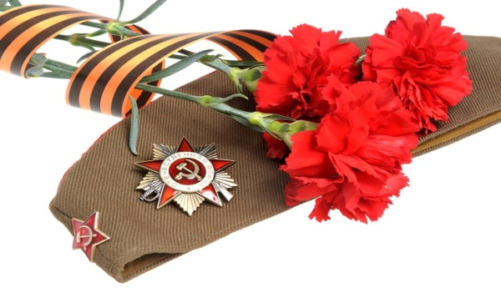

ОН СЛАВЫ И ПАМЯТИ ДОСТОИН

Дайджест

п. Октябрьский, 2018 г.
ББК 84(2Рос=Рус)6я43
О 58

Он славы и памяти достоин: дайджест / МКУ «Октябрьская ЦБС»; сост. И.С. Андриянова; ред. Г.А. Ширякина. – Октябрьский, 2018. – 49 с.: ил.

Дайджест «Он славы и памяти достоин» составлен по материалам конкурсных работ «Он славы и памяти достоин», приуроченного к 73-й годовщине Победы в Великой Отечественной войне. В нем представлены сочинения одноименного конкурса, отражающие историю семьи, описывающие трудовые и боевые подвиги, чувства и переживания родных и близких людей во время войны и после нее. Многие проделали большую поисковую работу по сбору материала о своих родственниках: местах захоронения, архивных материалов, воспоминаний, дневниковых записей. Все материалы представляют большой интерес, так как изложены по реальным событиям и рассказывают о людях, живших рядом с нами.
Дайджест предназначен для широкого круга читателей.

Составитель и компьютерный набор: И.С. Андриянова

Редактор: Г.А. Ширякина

МКУ «Октябрьская ЦБС»
617860 Пермский край,
п. Октябрьский, ул. Кирова, 18
e-mail: okt_cbs@mail.ru

Тираж 10 экз.

12+ В соответствии с Федеральным законом от 29 декабря 2010 г. № 436-ФЗ

Предисловие

С каждым годом весна 1945 года становится от нас все дальше. Нынешние дети последнее поколение, которое видит ветеранов Великой Отечественной. Действительно, с каждым годом их становится все меньше и меньше. Хотя в каждой семье был близкий человек, который воевал на фронте или самоотверженно трудился в тылу. Они успели передать и передают по сей день боевые и нравственные традиции, присущие нашему народу. Отрадно, что и дети, и взрослые помнят, чтут и гордятся историей своей Родины, своего края, своей семьи.
В 2018 году, в преддверии 73 годовщины Победы в Великой Отечественной войны, МКУ «Октябрьская ЦБС» совместно с Управлением культуры, спорта и молодежной политики Администрации Октябрьского муниципального района провели конкурс «Он славы и памяти достоин». Его основные темы – «Мой герой «Бессмертного полка», «След войны в моей семье», «Моя семья хранит память…», «Моя семья на защите Отечества. Всего поступило 23 работы, в каждой из них рассказывается о пережитых событиях, о сохраненных реликвиях: дневниках письмах, наградах, фотографиях. Оценивало конкурсные материалы независимое жюри, награждение победителей состоялось на интерактивной площадке «Девятый день большого мая» в рамках праздника Победы. Кроме того, самые лучшие сочинения вошли в сборник «Он славы и памяти достоин».
Это издание обращено не только к прошлому, а прежде всего к настоящему и будущему. И если говорить о памяти Победы, то сегодня это, пожалуй, самое ценное, что осталось у современников.

Галина Александровна Ширякина

Мы обязаны помнить подвиги наших предков!

Рафаэль Бажин
(15 лет) д. Атнягузи
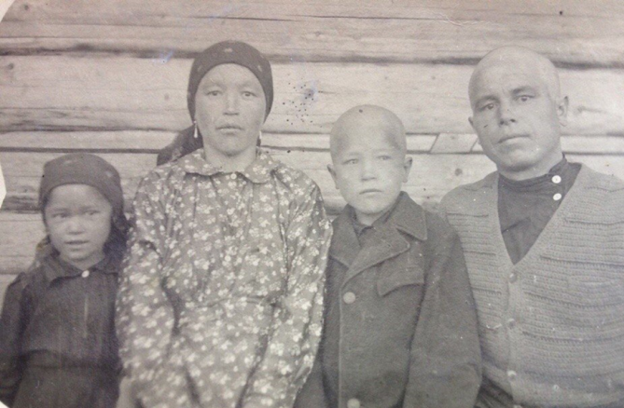
Война – это самое страшное, что может случиться в жизни человека.
Великая Отечественная война стала одним из таких страшных событий для жителей нашей страны. Сколько невинных людей погибло ни за что! Сколько юных героев пожертвовали своей жизнью, чтобы защитить мирных жителей! Но ничто не сломало дух нашего народа. Все мы знаем, и помним наших прадедов, дедов, которые храбро сражались на фронте.
Семья Даутовых Хаким, Ракия, дети Мансур 8 лет, Аниса, Фарзана родилась через месяц.
Июль 1941, перед отправкой на войну
Передо мной последняя фотография прадеда Даутова Хакима перед отправкой на фронт. Здесь он со своей семьей. На этой пожелтевшей фотографии он уже коротко стриженный, смотрит очень пронзительно и серьезно. Когда началась Великая Отечественная война, ему было 30 лет. Такие молодые отцы уходили на войну, оставив свои семьи.
Прадед был призван на войну в первые месяцы войны. Сержант, командир отряда 132-го стрелкового полка 213 стрелковой дивизии. Попал в самый пепел войны. Пропал без вести в июле 1942 года. Мы не знаем, как и где он погиб: возможно, попал под фашистскую пулю или на их окоп упала бомба, или попал в плен, и умер от голода, может, сожгли в крематории.
Моя прабабушка всю жизнь хранила полученные от него письма. Теперь эти письма храним мы, даже если их уже невозможно прочесть. Мы передаем их от поколения к поколению, храним как память о нашем прадеде.
Мы просто обязаны помнить об их бесстрашном поступке, ведь, если бы не они, кто знает, где бы мы сейчас оказались и были бы мы вообще. Говорят, что война приходит через поколение. С момента окончания Великой Отечественной войны сменилось уже несколько поколений, а над нами продолжает светить мирное солнце. И я хочу, чтобы так было и в будущем!
В теплые майские дни, когда оживает вся природа, мы остро ощущаем, как прекрасна наша жизнь и как дорога она нам. И понимаем, что за всё, что мы имеем – жизнь и праздник в нашей жизни, мы обязаны тем, кто воевал, и погибал. Поэтому мы обязаны помнить подвиги наших предков!

Письмо прадеду

Диана Булыгина
(15 лет) п. Сарс

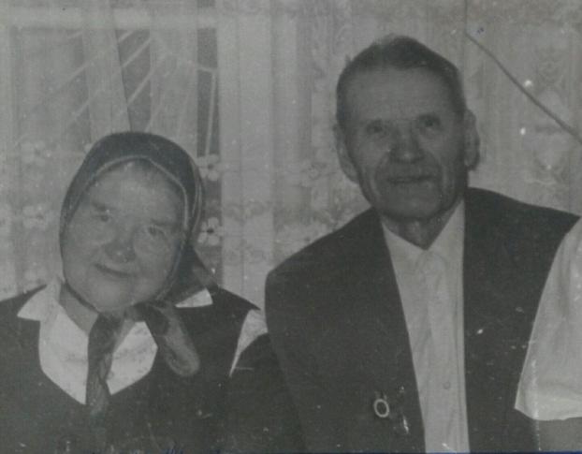
Тебе, мой героический прадедушка, пишу

О том, что никогда тебя я не забуду!

Благодаря тебе я счастливо живу

И обещаю, что достойной сменой буду!

Я низко голову склонить хочу,

Пред подвигом твоим – великим и могучим.

Ты храбро воевал, кровь проливал в бою
За то, чтобы грядущий Мир стал самым
лучшим!

Клянусь, ты вечно будешь в памяти храним!

Беспамятство рождает равнодушных.

Ты доказал, Солдат, что ты – непобедим!

Война и ненависть – удел людей бездушных. Супруги Власовы Анна и Николай Тихонович

Здравствуй, дорогой прадедушка, родной мой человек!
Пишет тебе твоя правнучка Диана. Я никогда не видела тебя, не слышала твой голос, но вот пишу эти строчки, а внутри всё трепещет от волнения, так многое хочется сказать тебе, многое пожелать, о многом спросить и так горько осознавать, что ты уже никогда не ответишь…
Я решила написать это письмо, потому что живёт в моём сердце яркая память о тебе. Эта память, как неиссякаемый родник, бьёт ключом и ничего не даёт забыть. Ты никогда не держал меня на руках, когда я была маленькой, мы никогда не говорили с тобой по душам, когда я стала подростком, но я знаю тебя! Я знаю, каким ты был жизнерадостным и светлым человеком, как храбро воевал, как любил и ценил жизнь. Я многое узнала о тебе из рассказов моего папы, твоего внука. Именно его рассказы стали самыми правдивыми и незабываемыми воспоминаниями о тебе на всю жизнь. Вот уже много лет тебя нет рядом с нами, а я мысленно веду наш разговор. Знаю - не ответишь…
Я бережно держу в руке крохотную, пожелтевшую от времени фотокарточку, которой уже более семидесяти лет. Именно эта выцветшая и потускневшая фотография заставляет учащённо биться моё сердце. На ней ты совсем молодой перед самой отправкой на фронт. Я внимательно всматриваюсь в твои глаза и пытаюсь понять: о чём ты думал тогда, что чувствовал, верил ли, что выдержишь все ужасы войны и вернёшься живым? Я смотрю на тебя, и сердце сжимается от боли, к горлу подступает комок. У тебя тоже были мечты, надежды, ты хотел растить детей, быть счастливым, а война разрушила всё. Ты пошёл на фронт добровольцем, потому что знал – не будет жизни на родной земле, пока по ней ходит враг.
Знаю, что на войне ты был старшиной стрелковой роты. Знаю, что сражался за Ленинград, освобождал Орёл, Киев, Польшу… Разве забудешь папины рассказы о том, как бежал ты под пулями в атаку, как подбил свой первый фашистский танк, как насмерть бился в рукопашной схватке с гитлеровцем, как в зимнюю стужу замерзал в окопах вспоминая родной посёлок, отчий дом... Мне даже кажется порой, что я слышу пронзительный свист пуль, оглушительные взрывы снарядов, стоны умирающих солдат, чувствую едкий запах гари, и на глаза наворачиваются слёзы.
Вот пишу тебе, а по телу пробегает холодок, я словно чувствую ту тревогу, когда зимой сорок первого от тебя перестали приходить письма. Ваш полк был тогда во вражеском кольце под Ленинградом. Жена твоя Аннушка плакала ночами напролёт: всё не могла простить себе, что не положила в твой вещмешок тёплые шерстяные носки, а у тебя болели ноги, обмороженные ещё в Финскую войну. «Где ты, мой Коленька, где ты, мой родненький? Поди, замерзаешь там, на войне, а носки-то не взял, как же ты без носков-то?» - горько причитала твоя Аннушка. И так запали в душу её слова, что приснился мне сон о тебе. Сон, который мне очень дорог.
«Я иду по широкому заснеженному полю, ледяной ветер бьёт мне в лицо, из сугробов торчат дула застывших искорёженных танков, разбитых орудий, всюду зияют глубокие воронки от бомб и снарядов, а вокруг ни души… Мне страшно, жутко, холод сковывает моё тело, я хочу закричать, позвать тебя, но голос не слушается, я замерзаю… И вдруг я чувствую какое-то тепло, медленно открываю глаза, а рядом со мной ты: молодой, в шинели, с автоматом за плечом, обнимаешь меня и ласково улыбаешься. Я протягиваю тебе носки, а ты берёшь в свои тёплые шершавые ладони мои озябшие руки и согреваешь их своим дыханием…»
Я просыпаюсь в холодном поту, но руки мои хранят тепло твоих больших ладоней. Родной мой прадедушка, спасибо тебе. Даже во сне ты спасаешь меня!
И вновь меня охватывает волнение, в памяти всплывает один трагический случай, который потряс меня до глубины души. Лишь недавно папа рассказал мне о нём, наверное, потому что я стала достаточно взрослой и многое должна знать о той страшной войне без прикрас. Это случилось под Ленинградом. Поздним вечером в дом, где расположились твои солдаты, неожиданно ворвался отряд фашистских диверсантов. Всё произошло молниеносно: автоматными очередями гитлеровцы сразили всех бойцов, никто не смог спастись, а ты каким-то чудом успел повалить семилетнюю дочь хозяйки на пол и прикрыть её своим телом. За то, что ты один остался в живых, тебя арестовали, как помощника диверсантов. В особом отделе тебя долго допрашивали, жестоко избивали, несколько раз водили на расстрел, но стреляли поверх головы… Об этом невозможно спокойно писать, дрожь пронзает моё тело, душа холодеет от мысли, что тебя могли расстрелять ни за что!!! Но ты всё выдержал и не сломался! Чего тебе это стоило, знаешь ты один…
Папа говорил, что ты не любил вспоминать этот случай, слишком тяжело это было для тебя... Навсегда врезались в память твои горькие слова: «Самым страшным было то, что мне не верили свои. Я не боялся умереть за Родину, я боялся умереть предателем!» И всё-таки правда восторжествовала: тебе поверили. Помогли твои товарищи и командир. Ты вновь вернулся в строй, чтобы бить врага до победного конца.
Как же я теперь понимаю, дорогой прадедушка, почему ты так глубоко ценил жизнь. Любил говорить моему папе, что человек каждое мгновенье своей жизни должен проживать в полную силу, проживать достойно. Ведь ты прошёл сквозь ад самой жестокой и кровопролитной войны в истории человечества, и не раз смотрел смерти в лицо.
Знаешь, прадед, порой я словно сама проживаю твои истории, будто нахожусь там рядом с тобой…
Яркий след в моей памяти оставил папин рассказ о страшном сражении за польский город Сандомир в августе 1944, где ты чуть не погиб. Я вижу этот бой, как наяву. В течение нескольких часов ты из пулемёта отбиваешь вражеские атаки. Ты один, все погибли, едкий дым раздирает горло, пот заливает глаза, а ты всё строчишь и строчишь из пулемёта, а фрицы всё наступают и наступают… И я невольно шепчу дрожащими губами: «Держись! Только держись!» Твои пальцы словно прикипели к пулемёту. Стиснув зубы, ты строчишь даже тогда, когда автоматной очередью тебе перебило руку. Фашисты не прошли!!! Но вдруг раздаётся оглушительный взрыв снаряда, дым, гарь, боль и ты уже ничего не чувствуешь… Целые сутки ты пролежал в окопе, пока каким-то чудом тебя не нашли санитары. Я ясно представила, как, истекая кровью, ты лежишь на чёрной от взрывов и копоти земле. Один в чужой стране, и моё сердце бешено колотится в груди, слёзы бегут по щекам, а душа стонет и рвётся туда, к тебе на помощь…

Я под пулями в бой не бежала,
Не смотрела я смерти в лицо,

Но от боли душа вся дрожала:

«Только выживи, смерти назло!»

Я бы раны твои залечила,

Напоила б из фляги водой.

Я бы искренне Бога молила,

Чтоб из боя ты вышел живой!

Я бы эхом в тот бой прокричала,

Что тебя здесь любят и ждут,

Я живому тебе бы сказала,
Что героев помнят и чтут!

Родной мой, дорогой прадедушка, сколько же тяжёлых испытаний выпало на твои плечи! Простой русский солдат, стоявший насмерть за родную землю, ты прошёл две войны и вернулся с орденами и медалями! Разве могу я забыть об этом? Нет, такое забывать нельзя!!!
Мы бережно храним твои награды: орден «Отечественной войны I степени», медали «За отвагу», «За боевые заслуги»… Когда я перебираю твои ордена и медали, они как будто светятся в моих руках, словно напоминают нам о твоих славных подвигах. Твоё имя - Власов Николай Тихонович навечно занесено в книгу Памяти Пермского края «Творцы Великой Победы». Я горжусь тобой, мой великий прадед! Если бы ты был жив, я спросила бы тебя:
– Откуда ты брал столько сил и мужества, чтобы всё преодолеть? Что помогало тебе выжить в этом аду? Верил ли ты в победу в минуты отчаяния?
Знаю, ты бы честно ответил. Как жаль, что тебя нет рядом со мной.
Милый прадедушка, я часто прихожу к трём стройным берёзкам, которые ты посадил после войны под окном своего дома. Русские берёзки – символ светлой России. Твои самые любимые деревца набрались сил и растут. Весной они особенно красивы. Для меня эти берёзы – живая память о тебе. Я смотрю на них, а перед глазами возникает твоё лицо с той старой потускневшей фотографии, оно, как трепетный огонёк свечи мягко светит и не угасает… Ласковый ветерок играет зелёными листочками, я слушаю тихий шелест листвы и думаю, а, может, это берёзы о тебе говорят, вспоминают твои заботливые руки… А листочки шелестят и шелестят, будто твердят: «Люди! Покуда сердца стучатся, помните! Через века, через года, помните!..»
Мы всё помним. Ты не думай, что мы очерствели. То, что вы сделали для нас, будущих поколений, никто и никогда не сможет забыть! Память живёт в душе каждого из нас. Эта память нужна молодым, чтобы знали, что такое война и мир, жизнь и смерть, и «какою ценой завоёвано счастье!» И невольно в моей душе звучат слова песни: «Мне кажется порою, что солдаты, с кровавых не пришедшие полей, не в землю нашу полегли когда-то, а превратились в белых журавлей». Может, и ты там, в этих далёких синих небесах плывёшь и смотришь на всех нас, «кого оставил на земле…»
Я обещаю, что тебе не придётся краснеть за меня. Я горячо люблю свою Родину, свой родной край, своих родителей. Мне уже четырнадцать лет, и я стараюсь вырасти достойным человеком, быть полезной для своей страны, своего посёлка, чтобы ты мог гордиться мной так, как я горжусь тобой!
Спасибо тебе, Солдат–освободитель, за Победу! Спасибо всем ветеранам за мирное небо над головой и низкий поклон до земли.

С любовью из 21 века - твоя Диана.

Два Михаила

Бычин Миша (13 лет)
с. Тюинск
Нет, не забыта та война,
Ведь эта память – наша совесть!
Ю. Воронов

Мне 13 лет. Я родился и вырос в мирное время, на мирной земле. Не слышал, как рвутся снаряды и мины, не знаю, что такое голод. Я могу учиться в школе, заниматься любимыми делами. Мирно жить без войны мы можем благодаря нашим дедам, прадедам, которые выстояли в годы Великой Отечественной войны. Не щадили своих жизней ради того, чтоб жили мы.
Думаю, каждая семья нашей большой Росси хранит память о родственниках, которые участвовали в Великой Отечественной войне. Моя семья не исключение. У меня были два прадеда и оба Михаилы. И меня назвали в память о них тоже Михаилом. Дед моей мамы Храмцов Михаил Андреевич, 1913 года рождения, уроженец с. Аскын Бирского уезда Башкирии. До революции 1917 года работал на богатея – пасечника. После революции выучился на водителя и плотника. В1941 году ушел на фронт. Дома его остались ждать трое малых детей, жена Катерина да слепая мать Василиса Егоровна. Моя бабушка Рая, одна из детей деда Михаила, была старшей. Вспоминая военное детство, она каждый раз плакала, рассказывала, как страдали они от голода, отправляя все для фронта. А прадед и в окружении побывал, и ранен был при бомбежке. Однажды его завалило землей от взрыва снаряда, и только товарищ обнаружил его по торчащему из под земли сапогу. Участвовал в боях за Сталинград. Дошел до Берлина, вернулся с Победой домой. Награжден многими орденами и медалями, в том числе медалью «За оборону Сталинграда». После войны работал строителем, пчеловодом.
Второй мой прадед Будаков Михаил Васильевич уроженец д. Васильевка Октябрьского района Пермской области был призван на фронт в 1941 году. Дома осталась жена Парасковья и трое детей. Старшая из детей, моя бабушка Надя, ее сестричка Александра и брат Вася. Прадед домой не вернулся, семья получила извещение о том, что он пропал без вести.
Война принесла много горя всем людям: кто в ней участвовал, кто был в тылу и своим непосильным трудом добывал Победу, кто был в оккупации и попал в немецкие концлагеря. Прадедушек давно уже нет в живых, я их и не видел, но в нашей семье хранятся фотографии прадеда Михаила Храмцова. Помним о без вести пропавшем Михаиле Будакове.
Часто перебирая сохранившиеся награды, фотографии, я как будто прикасаюсь к истории не только моей семьи, но и всей страны. Когда у меня будут собственные дети, я им обязательно расскажу о двух прадедах Михаилах, которые защищали нашу Родину. Память о них навсегда со мной.

Путь солдата
Динар Габделвалиев
(17 лет) д. Верх-Шуртан

Мой прадедушка Мугалимов Мугазим, 1923 года рождения, ушел на фронт 4 ноября 1941года. До 2 января 1942 года был на учении. Затем зачислен в 280 лыжный запасной полк. Пройдя на лыжах 850 км за семь суток, совсем обессиленные бойцы дошли до линии фронта. После попал в блокаду Ленинграда. Как вспоминал дедушка, был страшный голод. В бою 4 марта получил ранение в плечо, три месяца пролежал в госпитале.
После выздоровления снова на фронт, но уже в 84-ю морскую стрелковую бригаду, которая была сформирована в Калининской области, Отсюда их отправили на Северо-Кавказский фронт. После месячной обороны у реки Терека, перешли в наступление. В этом бою одержали победу. Освободили Северный Кавказ, Кубань, Крым. Затем, стрелковую бригаду, перебросили на первый Прибалтийский фронт, где дедушка стал артиллерийским разведчиком. В марте 1945 года был тяжело ранен в обе ноги. В госпитале пролежал шесть месяцев. После продолжил воевать.
Такой не простой путь войны прошёл мой дедушка. Вернулся домой 15 августа 1945 года. Награждён Орденом Красной Звезды, медалями: «За оборону Кавказа», «За оборону Ленинграда», «За Победу над Германией».
Сколько бы ни прошло лет после окончания Великой Отечественной войны, мы будем помнить имена наших героев. Мой дедушка Мугазим Мугалимов (1923-1994), один из них.

Солдат Бессмертного полка.

И.М. Габсатаров
г. Москва

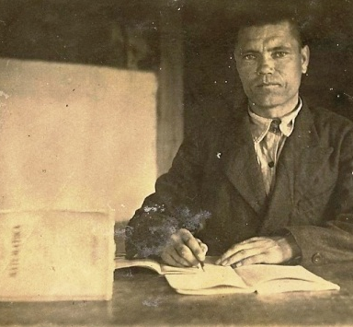
Все дальше от нас отдаляется эхо Великой Отечественной войны. Более двадцати шести миллионов советских граждан отдали свои жизни, защищая страну и свои семьи от фашистских захватчиков, освобождая страны Европы. Мужчины призывного возраста из деревень и поселков нашего района с первых же дней войны ушли на фронт. Не все вернулись с полей сражений в родные дома, горе пришло во многие семьи. Так, только из одного села Басино на фронт ушли сто десять человек, восемьдесят один из них не вернулись, отдав свои жизни за свободу нашей Родины.
Оставив троих детей и жену, ушел на фронт и учитель местной школы Габсатаров Шамси Габсатарович, мой дед. Весточки от него приходили редко, а летом 1942 года семья получила известие о нем как без вести пропавшем.
Габсатаров Шамси Габсатарович
Более семидесяти лет семья Шамси Габсатаровича ничего не знала о его судьбе. Только в 2014 году на запрос дочери Фанизы Шамсиевны (ныне проживающей в д. Иштеряки Уинского района) поступила информация из Министерства обороны Российской Федерации о том, что ее отец летом 1942 года попал в плен и 24 ноября 1942 года умер от болезни в концлагере Шталаг в Германии, возле города Бонн. Из немецких документов стало известно, что наш дед воевал в 669 стрелковом полку 212 стрелковой Кричевской дивизии в звании рядового. Из документов Центрального архива Минобороны Российской Федерации: «Шестьсот шестьдесят девятый полк в составе двести двенадцатой дивизии сороковой Армии в начале лета 1942 года участвовал в ожесточенных боях, защищая город Старый Оскол, преграждая путь врагу на Воронеж».
В первых числах июля немецкое командование бросило на прорыв линии обороны этого участка фронта огромные силы, превосходящие по численности и оснащенности боевой техникой войска Красной Армии. Оставшиеся чудом в живых участники этих сражений вспоминали: «Это был кромешный ад: фашисты ежедневно проводили мощный обстрел из тяжелой артиллерии в течение часа, после которого позиции нашей дивизии бомбили немецкие бомбардировщики, следом летели истребители, «поливавшие» свинцом окопы наших бойцов. Затем в бой шли тяжелые танки и пехота».
Неделю шла ожесточенная битва, силы были неравны. Численность немецких танков превосходила в пять раз. С воздуха Красная Армия не смогла защитить своих солдат. Причиной тому были нарушенная связь между войсками и плохая укомплектованность частей фронта. К концу недели двести двенадцатая дивизия была захвачена в кольцо, названное «Старооскольским котлом». Вырваться из него удалось немногим. Более четырёх тысяч уцелевших бойцов попали в плен. Среди них оказался и Шамси Габсатарович. 7 ноября 1942 года он был помещен в концлагерь в Западной Германии, но уже 24 ноября умер от тифа.
Нашей семье было важно найти место захоронения деда. Были отправлены запросы в разные места. К сожалению, чиновники, мягко говоря, остались равнодушными и пересылали нас из одной инстанции в другую, отвечая нам, что нет информации. Также мы обратились к другу семьи, проживающему в Германии. И вот чудо! Через непродолжительное время, за несколько месяцев до Дня Победы, он ответил, что нашел место захоронения нашего деда. Части нашей большой семьи: внуку, его жене и правнукам, 5 мая 2015 удалось посетить кладбище и поклониться братской могиле, в которой покоится прах нашего деда. Надо отдать должное немецким властям. Кладбище, расположенное неподалеку от немецкого городка Зиммерат на живописном холме, в котором похоронены две тысячи триста двадцать три советских граждан, содержится в образцовом состоянии. Установлен небольшой мемориал, территория ухожена, посажены цветы, трава подстрижена.
Не переписывает Германия и страницы истории. Возле Рейхстага и Бранденбургских ворот в мае–июне проходит выставка с фотографиями с полей сражений Второй мировой войны, концлагерей и разрушенных городов и сел. Радует, что в России чтут память о жертвах Великой Отечественной войны. Кроме парада проводят массу мероприятий на всей территории страны. Одним из важных является шествие Бессмертного полка, на котором нынешнее поколение идёт с фотографиями своих родственников, погибших во время войны или умерших после нее. В 2015 году мы с гордостью приняли участие в шествии Бессмертного полка в Москве с фотографией нашего деда. Шествие впервые прошло по Красной площади, Бессмертный полк возглавил президент России В. В. Путин.
Такие мероприятия очень важны для всех нас, чтобы мы не забывали, какой великой ценой – ценой жизни десятков миллионов советских граждан – досталась нам эта мирная жизнь.

Последнее письмо солдата

С.В. Гайнутдинова
с. Ишимово
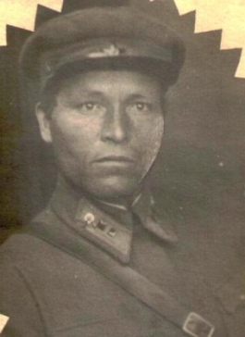
9 мая. День Победы. Кажется, всё уже рассказано о войне, всё уже перевёрнуто. Но нет. С каждым годом, с каждым днём открываются новые факты…
Асанов Рахим Бадртдинович
Так, недавно село Ишимово узнало о месте захоронения нашего односельчанина – лейтенанта Асанова Рахима Бадртдиновича. Родился он в 1907 году и был старшим из шестерых детей. В те годы жители села занимались сплавом леса. Отец тоже сплавлял лес. Оттуда и привёз он гармонь. Оба сына сами научились играть на гармони. Вскоре отца расстреляли белые.
Как бы ни было трудно, Рахим учился. Он был одним из самых грамотных людей села. В Красноуфимске выучился на фотографа. Говорят, он был в числе первых. Первым купил фотоаппарат, зеркало, велосипед, железную кровать. Сегодня все эти вещи бережно хранятся в школьном музее. Вскоре Рахим стал учителем. Учил детей в Бикбае, в Уразметьево, работал в «Ликбезе».
Когда началась война, его направили учиться в Черкасское пехотное училище. Прямо оттуда в мае 1942 года он ушёл на фронт. Всего Ишимово отправило на фронт 308 человек. На 155 из них пришли похоронки, в том числе и на Рахима: «Асанов Рахим Бадртдинович – лейтенант, командир взвода 3 отделения стрелкового батальона 152 стрелковой бригады, погиб 20 ноября 1942 года». Его жена Минсайда помнила всё: его письма, последний с ним разговор по телефону, когда, уезжая на фронт, он проезжал через станцию Чад. Узнав, что поезд здесь будет стоять долго, позвонил в Ишимовский совет, чтобы жена приехала к нему на встречу. Как? На чём? На руках трёхмесячная дочь. Вопреки всему удалось им поговорить по телефону. Последние слова Рахима были: «Как я хочу вас обнять, жаль что не могу до вас дотянуться».
Потом пошли солдатские треугольники с фронта. Читаешь его письма и удивляешься. Расспрашивал он обо всех и обо всём, давал толковые советы. Чувствовалось, он – на фронте, а душа, думы его здесь, дома, в родной деревне…
Остались у него дома две дочери: шестилетняя Илиада и новорожденная Венера. Она так и не увидела отца, на память остались лишь его письма. Их сохранили и передали ей сёстры отца Асма и Рафига Асановы.
Прошло 75 лет со дня гибели лейтенанта Асанова. До сегодняшнего дня никто не знал, где он захоронен. Совсем недавно место захоронения нашёл через интернет его внук – Ильдар Гапсаматов. Спасибо ему. Эта весть взволновала, задела всех, но больше всего младшую дочь Венеру. «Когда узнала о том, что нашлась могила отца – говорит Венера: начала читать письма. Слезы текут и текут, руки дрожат… Вот отец пишет, что весит всего 45 килограммов, а ведь он был здоровым мужчиной… Просил свой фотоаппарат никому не отдавать. «Если отдадите, получится, что вы меня не будете ждать», – писал он в своих письмах»
Часто Венера думала, где лежит её отец: на открытом ли поле, или на братской могиле? «Одновременно радовалась и плакала, – говорит она – плакала, что росла без отца, радовалась, что хотя бы нашли могилку». А могила его находится в Калмыцкой АССР, в Черноземельском Улусе, в селе Сянцик.
75 лет в неизвестности, 75 лет! Этого не понять, это надо пережить. Соберемся мы, ишимовцы, 22 июня у обелиска, чтобы ещё раз вспомнить тех, кто погиб на войне. Поклониться им, поклониться и тем, кто в тылу работал для фронта, растил детей; поклонимся тем, кто на себе испытал безотцовщину; поклонимся внукам, которые сохранят, передадут своим детям «историю войны», которую «писали» их деды; поклонимся и тем, кто когда–нибудь съездит на братскую могилу своих дедов и бросит туда ишимовскую землю… Поклонимся, и вы поклонитесь …
Защитник Ленинграда

Гулиса Гильмутдинова
(19 лет) д. Верх-Шуртан

Война! Пришла и принесла в каждую семью страшную беду. Люди, прошедшие войну, истинные герои. Их много! В каждом доме, в каждой семье есть герои, воспоминания которых передаются из поколения в поколения.
Вот и наша семья не исключение. Я хочу рассказать о моем прадедушке Хусаинове Закие Суфиеве, который встал на защиту нашей огромной Родины. К сожалению, дедушка умер ещё до моего рождения, но мне многое рассказывала моя бабушка. Она до сих пор хранит записи его воспоминаний. Сегодня, в преддверии великого праздника – Дня Победы, мне хочется поведать историю его судьбы по записям прадедушкиных воспоминаний в переводе с татарского языка.
«22 июня 1941 года началась война, которою никто не ждал. Фашисты начали бомбить наши города и села.
Меня вместе с односельчанином Файзрахмановым Тимерхаяном призвали 1 августа 1941 года. Мне было 34 года, пятому ребенку (дочь Разия) было всего 1 неделя от роду. Поэтому моя жена Сахия не смогла поехать меня проводить. Запрягли лошадь с повозкой, и жена Тимерхаяна нас повезла в Чад. Там набралось целый эшелон мобилизованных с нашего района. В Перми нас сводили в баню и погрузили в товарные вагоны и проводили на фронт с музыкой. Мы ехали через Киров, Вологду, уже в районе Тихвина, Вологды мы наблюдали за окном места немецких бомбардировок. На 9-ый день мы добрались до Ленинграда. Меня направили учиться в полковую школу саперов, мне пришлось расстаться с земляками.
В школе нас обучали ставить мины, находить мины и разминировать, пользоваться оружием, готовили на командиров взвода.
Каждый день бомбили город, нам приходилось подниматься на крыши домов и тушить фугасные бомбы. Было очень страшно, смерть могла настигнуть в любую минуту. Фашистские самолеты выныривали из-за туч и бомбили город, наши зенитчики били во все орудия. Поднимались клубы черного дыма, летели осколки в разные стороны. Вот в таких условиях приходилось учиться в школе саперов.
В начале сентября враг подобрался к самому городу. Уже повсюду были слышны артиллеристские канонады, бомбили кварталы города, погибали не только солдаты, но и мирные жители. Горели склады с продовольствием. Город оказался в блокаде, не стало хватать продуктов. Урезали нормы хлеба для военнослужащих 400г, а рабочим – по 200г. Город полностью был отрезан от тыла. Письма не доходили, я после отправки не получил ни одного письма из дома.
Постоянно были голодные, ели протухшую рыбу, жмых приготовленный для лошадей. Стало трудно даже двигаться. В таких тяжелых условиях мы проучились 2 месяца и после сдачи экзамена нас стали готовить к отправке на фронт. Сформировали отдельный саперный батальон 177-й стрелковой дивизии. В ночь на 26 октября 1941г мы ночью пешком направились в сторону фронта. За ночь прошли около 50 км и остановились в лесочке около поселка Невская Дубровка, недалеко от линии фронта. День и ночь копали блиндажи, окопы, не смотря на дождь, снег. На левой стороне Невы, стояла оборона немцев, оттуда били минометы и артиллерия. Накануне наши войска отбили фашистов с Невской Дубравы, уничтожили укрепленный плацдарм.
Нам дали приказ перейти через реку и протянуть кабель, закрученный в барабан. Несмотря на постоянные обстрелы, мы установили барабан на столбы, закрепили на рельсы и потянули через реку, успешно выполнили задание, несколько солдат получили ранение. Это было первое боевое крещение.
В одну из ночей нашу роту подняли и повели вдоль реки. По другую сторону реки тишина, даже слышно, как немцы играют на губной гармошке, отдыхают. Мы остановились на высоком берегу реки, заросшим лесом. Немцы постоянно пускали ракеты, вели хаотичный обстрел. От сигнальных ракет река хорошо видна, на той стороне она уже покрыта льдом. Приказ командира – сесть на лодки и переправиться на ту сторону реки. Командир нас торопит, а что мы должны делать, не говорит. Я спросил командира, что мы должны делать, он ответил: «Ваша задача оказаться на левом берегу и держать оборону пока наши войска не переправятся через реку». Мы сели в лодки и только начали переправу, немцы начали стрелять из автоматов и пулеметов трассирующими пулями. Проплыли метров пять, и наша лодка начала наполняться водой, дно лодки оказалось пробитым, в темноте не заметили на берегу. Мы свернули обратно к берегу, остальные лодки плыли дальше. Все солдаты погибли на той переправе. Потом мы узнали, что это была отвлекающая атака, основная переправа была в другом месте. Всех нас послали на «смерть». Мне и моим товарищам по счастливой случайности удалось выжить.
Перед командованием поставили задачу – прорвать блокаду в этом районе. Нам, как роте саперов, поставили задание, разделиться парами и переправлять солдат через реку. Моим напарником был совсем молодой парень лет 18-19 по фамилии Савинков. Мне уже 34 года, и ко мне он обращался «папка». Мне, не видавшему раньше большой реки, пришлось переправлять на ту сторону солдат, а оттуда раненых. Наши обстреливали из минометов с берега, мины пролетали над нами, иногда, не доходя до цели, падали, вот в таких условиях между взрывами снарядов и льдом мы переправлялись туда и обратно. Некоторые лодки переворачивались и уходили под лед вместе с ранеными, солдатами. Во время очень сильного обстрела мы укрылись на берегу, я лег и перед собой у головы поставил саперскую лопату, вдруг слышу резкий удар по лопате. Это фашистская пуля попала в лопату. Это спасло меня от неминуемой гибели. Фашисты били из пулеметов, минометов, автоматов, невозможно было поднять голову. Командир крикнул – всем ложиться, не высовывать голову. В это время раздался взрыв, и командира убило осколком. Таких страшных минут было много.
21 день мы так переправляли под мощным огнем, из прибывших, в живых остались мы вдвоем с напарником Савинковым, на остальных лодках были уже новобранцы. Погибли два командира взвода, командир роты. Меня ранило осколком в ногу у поселка Невская Дубрава, я крикнул напарнику: «Савинков!», он ответил, что тоже ранен. Больше мы с ним не виделись. Это случилось 16 ноября 1941 года, где-то в 3 часа ночи. Я начал кричать и звать санитаров, подошел солдат и дотащил до землянки, где располагалась санчасть. Там наложили жгут выше колена и на повозке отправили в санбат, который расположился в лесу, сделали операцию под наркозом, извлекли осколок и отправили поездом в Ленинград в госпиталь. В госпитале наложили гипс на раненую ногу до самой груди, в таком положении пролежал 2,5 месяца, после снятия гипса только через 20 дней встал на костыли.
В это время Ленинград был в полной блокаде, каждый день обстреливали город из орудий и самолетов. В городе не было электричества, не было отопления и водопровода. Зима была очень холодная 45-50 град мороза, в госпитале холодно, не хватает воды, мыться стираться было нечем, лежали грязные как трактористы. В таких условиях врачи и медсестры делали операции, перевязки раненым. Было очень холодно, особенно после перевязки, когда несли на носилках. Давали 75 г. на завтрак, 150 г. обед, 75 г. на ужин черного хлеба, чуть мерзлую картошку, ложку болтушки из черной муки и стакан чая. Все мысли были о еде, вспоминали домашнюю пищу, ночью долго не могли уснуть от голодного урчания в животе. От таких антисанитарных условий началась дизентерия, я заболел, и меня положили в инфекционное отделение. Первое время совсем не мог есть, ослабел. Санитарка мою порцию приносила и оставляла под подушкой. Когда немножко поправился, сосал твердые сухарики, снова перевели в свою палату. Опять я выжил, смерть миновала меня.
Наступил 1942 год, бомбежки города стали реже, но блокада все еще не была прорвана, не хватало еды, медикаментов. Много мирных жителей умирало с голода. За 1941 год погибло 11085 человек, 1942 год – 219918, за время блокады общее число погибших составило более 632 000. Зимой 1942 года открыли дорогу через Ладожское озеро, назвали «Дорога жизни». По ней 8 марта меня переправили на станцию Войбокалово, оттуда на поезде до Вологды добрались на 10-й день. Там нас отмыли от грязи и вшей, отправили в госпиталь в Лысьву. Туда мы добрались совсем обессиленные, тощие, еле живые. В госпитале за нами очень хорошо ухаживали. Я начал ходить на двух костылях, меня комиссовали 8 мая 1942 года, я уехал домой 10 мая. В 35 лет я стал инвалидом 2 группы. До войны я работал учителем в школе, после возвращения я продолжил свою работу в деревне учителем.
За боевые заслуги в 1945 году был награжден медалями «За оборону Ленинграда» и «За Отвагу».
В 1947 году решил сменить профессию, заочно учился на электромеханика в Очере. К тому времени у нас было уже 7 детей. Через 2 года получил диплом и начал работать в колхозе по специальности. Несмотря на инвалидность, до 60 лет проработал в колхозе «Красный Шуртан». В 1967году вышел на пенсию. Сейчас на старости лет болят раны, особенно по ночам. Закрою глаза и вспоминаю страшные годы войны: смерть, голод, разруха. Слезы наворачиваются на глазах. Слава Богу, что остались живы!».
Вот такой не простой жизненный путь прошёл мой прадед. Я благодарна ему и всем кто сражался за Родину, за будущее своих детей. Низкий поклон и вечная память этим Великим людям!

Кровавый след войны
Мария Дульцева
д. Верх-Шуртан

Вся страна готовится к празднованию 73-х летия Победы в Великой Отечественной войне. Война стала самым тяжелейшим испытанием для всех. Она была долгой, кровопролитной, унесла много жизней. Тысячи людей прошли сквозь трудности, испытания, ужасные мучения. Люди погибали, шли на отчаянный шаг, чтобы завоевать нам счастливое будущее. Было трудно, но они выстояли и победили. И в нашей семье война оставила свой кровавый след. Я решила собрать информацию о своём прадедушке, который также воевал за Родину. Зная, что он работал завучем в Сарсинской школе, я обратилась за информацией в Сарсинскую библиотеку к Решетниковой Валентине Ивановне. Она с удовольствием мне помогла. Пролистав историю Завода Сарса она подтвердила, что действительно Зюбан Кондратий Агеевич работал заведующим школы в 30-х годах.
В дальнейшем эта история меня заинтересовала ещё больше, и я направилась к внучке Кондратия Агеевича – к моей маме Жуковой Юлии. Она рассказала мне о том, что знала со слов своей бабушки Сысуевой Марии Федоровны – жены Кондратия Агеевича.
Мой прадед родился в Приморском крае в 1910 году. В 20 лет после окончания Красноуфимского педагогического училища работал в Сарсинской школе. В 1933 году женился на Сысуевой Марии Фёдоровне. В 1935г. его направили в Алтынновскую школу директором. Вместе с женой переехали в село Алтынное. Там же родился первый ребёнок, мой дедушка Игорь. После Алтынновской школы его перенаправили в Сарсинскую школу завучем. В Сарсу семья получила квартиру по улице Советской. На тот момент у них было уже двое детей, родилась дочь Галина. В 1941г. началась война, многих призвали на фронт. Кондратию Агеевичу была выдана бронь, как управляющему работнику – завучу школы. Осенью 1941г. он отказывается от брони и вместе со своими учениками уходит на фронт.
Вначале попал в учебный лагерь под Пермью. Там он пробыл месяц, и его направили в город Старые Руссы Новгородской области. За хорошую физическую подготовку определили в «Разведочный лыжный батальон». Было дано задание, пробраться в тыл врага. Перед боевым заданием написал письмо домой. После письма пришла похоронка, это было последние боевое задание Кондратия Агеевича. По воспоминаниям внучки бабушка Мария хранила письмо в сундуке. Читала и плакала, рядом с письмом хранилась похоронка.
Мария Фёдоровна осталась молодой вдовой и до конца своих дней верила, что её Кондраша к ней вернётся.
Вечная память людям, отдавшим свои жизни за мир на земле.

Война – печальней нету слова

Г.И. Катаева
с. Тюинск

1941–1945 годы. Между двумя этими датами стоит меленькая черточка, а за ней четыре долгих года страшной войны, смерть, море слез и людского горя, потери, боль, страдания, голод, разруха. Годы не стерли память о тех суровых испытаниях, что выпали на долю нашей страны, старшего поколения, на долю наших отцов, прадедов.
Тех, кто выиграл кровавую битву в Великой Отечественной войне, осталось в живых совсем немного. Но живы их дети, внуки, правнуки. Бережно в семьях ветеранов хранится память о них, из поколения в поколение передаются рассказы, воспоминания, фотографии, альбомы, вырезки из старых пожелтевших газет, награды.
Мой отец, мои дяди тоже были фронтовиками. Бывало, в часы застолья они вспоминали свои фронтовые дороги. Но рассказывали не о себе, не о боях, а вспоминали своих боевых друзей, рассказывали о тех странах, в которые забросило их военное лихолетье. Вспоминали солдатские байки. И только мой дядя Степан был всегда молчалив в эти минуты, иногда из его глаз проливались слезы. Своим детским сердечком я жалела его, не понимая, почему он плачет. Мне думалось: «Неужели у него все еще что-то болит?» От жалости к нему у меня самой накатывались слезы. Когда подросла, мама сказала, что её брат Степан был в плену в фашистском концлагере. Из уроков истории мы уже знали что такое концлагерь, какие нечеловеческие условия были там, какие муки и страдания переживали пленные. А тут перед тобой живой дядя Степан, который был в концлагере! Мне хотелось услышать от него хоть что-нибудь. Но скуп на слова оказался мой дорогой дядька.
Степан уже был семейным человеком, когда началась война. Ему 29 лет, у него красавица жена Наталья и совсем маленький сынишка Мишка. Тяжело далось Степану расставание с любимой и сыном. Встретятся ли? Увидит ли, как будет расти сын, каким человеком станет? Прощались на окраине села. Три брата тогда покинули родную сторонушку. Долго стояли женщины и дети, махали вслед своим мужьям, сыновьям. Степан видел только свою Талечку, так он ласково называл её. Шептал нежные слова, которые никогда и не говорил ей, а теперь, кажется, все бы отдал за то, чтоб услышала она его, поняла, как любит, как тоскует, как болит за неё и Мишку душа. Она услышала, сердцем своим женским поняла, каково сейчас мужу. Так и тянулись ниточки от сердца к сердцу все годы их долгой разлуки.
На фронте был Степан механиком-водителем танка. Знал, за что воюет. За Родину, за село свое родное, за семью, за младшую сестру свою Катюшку, которая осталась сиротой и жила в доме старшего брата. В 1942 получил тяжелое ранение осколком. Лежал в лазарете, должны были делать операцию. Но ворвались румынские солдаты, расстреляли тех, кто не мог встать, и взяли в плен тех, кто мог двигаться. Так Степан оказался в концлагере Бухенвальд. Первое испытание – пятнадцать суток карцера. Он мог и не выжить, но среди пленных был врач, который всеми силами хотел сохранить жизнь своим соотечественникам. В этот период отбирали среди пленных особо «мозговитых». Их отправили в другой лагерь – Дора. Это был секретный объект. Рядом с ним были такие же пленные. Растерянность, боль, унижение – первое, что поселилось в душе. И только гораздо позже пришли вера и надежда. Они были отрезаны от мира. Не летели письма-конверты в далекое уральское село, где подрастал сынок Мишка, не зная своего отца, где ночами мочила слезами свою подушку жена-красавица. А невидимые ниточки натягивались: «Жди, жди». В застенки концлагеря иногда долетали какие-то весточки. Однажды по рукам стал ходить листок бумаги из школьной тетрадки, а на нем написано от руки стихотворение. Имя автора неизвестно. А стихотворение рассказывало о девушке-партизанке, попавшей в лапы фашистов. Как истязали её! Как мучили её палачи! Ни слова не проронила, ни стона не услышали от неё. Ходил этот листочек из рук в руки, читали пленные, зубами скрипели, кулаки сжимали. Она, юная девушка, все стерпела, выстояла. А мы что же? Укреплялись в надежде на свое освобождение и возвращение домой.
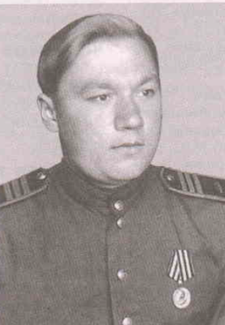
Из трех братьев вернулись только двое. Затерялся след старшего брата Павла. Уже в шестидесятые годы узнали родные, что погиб он в далекой Польше. Живым и невредимым остался младший из братьев – Евгений, сержант, командир орудия пятьсот сорок четвёртого артиллерийского полка. Лишь в 1946 году пришло долгожданное освобождение и для Степана.
Бельков Евгений
Филиппович (1945г.)
Вернулся к своей семье. Перенес все тяготы плена и сталинские преследования. Как тут не сказать: «Ты же выжил, солдат, хоть сто раз умирал». Народили они с Талечкой еще детей: шестеро сыновей и одна дочка. Это ли не богатство! Трудился трактористом в родном совхозе до самой пенсии.
В День Победы чаще всего собирались в нашем доме. Мой отец, уроженец Орловской области, прошел свой боевой путь в составе шестой гвардейской механизированной бригады. Украина – Венгрия – Польша – Словакия – Берлин. Таким долгим и длинным был этот путь. Волею судьбы отец оказался на Урале. Вдали от своих родных любил он маминых братьев, а потому и дружили они семьями. Взрослые сидели за праздничным столом, а мы, ребятишки, играли под окнами в свои детские игры. И вот мамин голос звал нас в дом. Мы уже знали зачем. Суровело лицо и без того всегда сдержанного отца, замолкал острый на язык дядя Евгений, затихали голоса женщин, про нас и говорить нечего. Нас как будто и не было вовсе. Мы боялись дышать. Кто-нибудь из взрослых говорил: «Давай, Степан». И он, захмелевший, взволнованный, читал по памяти то самое стихотворение об отважной партизанке. Читал и плакал. Слышен был только его звучный голос. Каждое слово чеканил…
Как звали её? Какой она была? Откуда? Я представляла её себе в светлом платье, с длинными русыми косами. Может быть, потому что сравнивалась она в стихотворных строчках с белоствольной березкой. Может быть, потому что отец мой любил петь песню «русая девушка, в кофточке белой, где ж ты, ромашка, моя»… Когда я узнала о подвиге Зои Космодемьянской, вспоминала дядино стихотворение. Не о Зое ли оно? Потом мы с подружками выучили песню «Женька»: «Стоит средь лесов деревенька, жила там когда-то давненько девчонка по имени Женька… Завыли стальные бураны, и Женька ушла в партизаны» Не о Женьке ли оно? Оказывается, не важно, как её звали. Важно то, что правда была рассказана неизвестным автором, что были такие смелые девушки. И сколько же их было!
Мирная жизнь налаживалась. Росли дети, учились, женились. Появились внуки. Но иногда, по ночам, приходили страшные сны. Слышались грозные выкрики на чужом языке, лай собак. Не отпускала война. Она никогда не отпускает от себя тех, кто был там, в её кровавом месиве. Это самые яркие вспышки памяти, это ноющие раны, это боль от потерь. Это память. Это след войны в семьях. Это след-шрам на теле, сердце, душе фронтовиков и тех, кто вел свою трудовую битву в тылу.
Давно уже нет на этом свете дорогих моему сердцу людей: отца, дяди Степана, дяди Евгения. А память о них жива. А как же иначе?
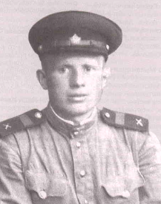

Тулинов Иван Михайлович
(1916–1983), уроженец Орловской обл. Призван на фронт в 1941. Старшина стр. роты. Награжден орденом Красной Звезды, медалями «За отвагу», «За победу над Германией». После демобилизации работал трактористом в колхозе им. Свердлова и совхозе «Ординский». Похоронен в с. Опачевка.

Отец
И.Н. Коновалов
п. Сарс

В войну был путь не легким  У моего отца.  Носил с собой винтовку,  Как долю для бойца.  Но воевал иначе  На фронте мой отец.  Командная задача –  Строитель и боец.  Он строил переправы,  А так же блиндажи.  И как боец по праву  Со смертью все ж дружил.  Однажды в переправу,  На безымянной речке,  «Мессер» обстрелял  И в небо взмыл, как свечка. | Взводу было некуда  Скрыться от свинца.  Пуля прямо в ногу  Ранила отца.  Я, конечно, знаю,  Не его вина,  Что в медсанбате кончилась  Для него война.  Пуля в кости застряла,  Так отец хромой,  После медсанбата  К нам пришел домой.  Пусть я вспоминаю  Его судьбу порой,  Но кажется мне, знаю,  Чуть - чуть он был герой !

Ветеран тыла
В.Д. Кордюков
п. Октябрьский
(посвящается труженику тыла
Зюльганову Фролу Ивановичу)
И пусть на фронте ты не был,  В боях не участвовал,  Своим трудом крепил ты тыл –  К плугу за отца вставал.  А был ты еще подростком,  В школу уже не ходил.  Очень рано встал взрослым,  Землю пахал, боронил.  Сеял, жал, молотил хлеба,  Работы было много.  Бедна была твоя изба,  А с хлебом было строго.  Все для фронта, для Победы!  Хлеб туда весь уходил.  Были скудные обеды,  Ел, что в лесу находил. | Братья твои не вернулись,  Погибли где-то в боях.  С отцом они разминулись,  Он без вести пал на полях.  Очень много ты трудился,  Многое ты пережил.  Богатством ты не разжился,  Болезни только нажил.  Сегодня медаль вручают,  Победе 70 лет!  Пусть чаще Вас вспоминают!  И просят у Вас совет!

Пока память жива
Л.В. Лысенко
п. Октябрьский

В нашей жизни много праздников – светлых, веселых, торжественных, волнующих, но ни один из них не может сравниться с праздником Победы в Великой Отечественной войне, оставившей горький отголосок скорби в каждой семье. Людские потери пугают своими масштабами. Более 20 миллионов человек погибло, встав на защиту Родины.
Прошло уже 73 года, с того памятного дня 9 Мая, когда закончилась Великая война
Не забыть нам Второй мировой
Той, что не было в мире страшнее,
Хоть покрылись окопы травой
И сравнялись с землею траншеи…
Наши мысли, чувства, наши волнения передаются словами этого стихотворения. Действительно, эта жестокая война навсегда останется в памяти тех, кто ковал Победу, тех, кто ждал их возвращения, тех, кто является истинным гражданином своей Родины.
Три года назад начала составлять родословное древо. Оказывается, с войны не вернулись многие родственники: у кого-то судьба не известна, кто-то пропал без вести или похоронен в указанном месте.
О судьбе в военные годы своих родителей Башкирцева Виктора Петровича и Сазоновой Анастасии Егоровны, а также деда по маминой линии Сазонова Егора Дмитриевича я хочу рассказать.
В декабре 1942 года 150 подвод на санях увозили на фронт призывников 1925 года рождения с Караидельского района Башкирской АССР. Среди них был и наш папа – 17 летний паренек. Прошел военную подготовку и в должности командира взвода в сентябре оказался в Харькове. На станции Тракторный завод их эшелон атаковали немецкие самолеты. Кто остался жив, продолжали нести службу. Ему предложили охранять дом командира полка. Ночь была ветреная, холодная, дождливая. К утру у молодого солдатика температура перевалила за сорок. Посчитав беднягу мертвым, его поместили в морг. Но уральский мальчишка оказался живучим и снова был в строю. За время службы удалось подготовить пять выпусков солдат (с его слов). Да и военный билет подсказывает – самому приходилось быть и пулеметчиком, и разведчиком. Даже участвовал в подготовке к параду Победы 1945 года.
На том памятном параде каждому участнику американцы вручили подарки весом 8 килограмм – сахар, мыло, полотенце, щетки и прочие необходимые солдату вещи.
А через неделю отца отправили на Дальний Восток воевать с Японией. Как вспоминал он, служба была трудная: болотистая местность, отчаянное сопротивление врага. Как правило, японцы занимали позицию под землей. Внезапно появлялись, проводили обстрел и так же внезапно исчезали. Так прослужил два с половиной года разведчиком танковой бригады, затем командиром строевого отделения и пулеметного взвода. В марте 1950 года был демобилизован, вернулся к родителям, переехавшим к тому времени в поселок Завод-Тюш Октябрьского района. Старший папин брат Павел 1909 года рождения, так и не вернулся с войны. Троих его детей, преодолевая трудности, вдова Павла растила одна.
Не просто было в тылу и нашей маме. Они остались втроем с мамой и сестрой. В их доме располагалась пекарня. По ночам пекли хлеб, сушили сухари, вязали носки и варежки для фронта. Приходилось выполнять не только женскую, но и всю мужскую работу по дому. Ели траву, крапиву, лебеду. Мама закончила Красноуфимское педагогическое училище. Во время учебы добиралась туда и домой в основном пешком, через поселок Нижне-Иргинск.
Мамин отец Созонов Егор Димитревич 1906 года рождения, тоже был на страшной войне. Так печально, что я о нем мало знаю, хотя с 2 до 10 лет (пока мама стара – бабушка, была жива) жила с ними.
В Книге Памяти Октябрьского района написано, что Сазонов Е.Д. погиб в бою 15 января 1944 года. Похоронен на Украине. А на самом деле умер в 1974 году похоронен в селе Алтынное.
Выстояв в эти трудные годы, наши родители сохранили в себе способность любить и радоваться жизни. Встретившись однажды они решили не расставаться никогда. Вырастили трех сыновей и трех дочерей.
Папа профессию не выбирал. Вернувшись из армии кандидатом в члены КПСС, шел туда, куда рекомендовал райком: работал агентом по заготовке продуктов, в кооперации, в отделении связи, на спиртзаводе. Выйдя на пенсию тоже не сидел на месте: возглавлял Тюшевскую первичную организацию ветеранов, был членом инспекции по делам несовершеннолетних, вместе с мамой помогали престарелым женщинам.
Сбор сведений о своих близких и родных продолжаю, что бы память сохранилась для будущих поколений.
Документы, вырезки из газет, фото, награды – все храним, переводим в электронный формат и оформляем в альбом.
В последние годы 9 Мая повсеместно проходит Международное общественное движение – Бессмертный полк. Мы, как все люди, кому дорога память о воинах – победителях, выстраиваемся в колонну и шествуем с фотографиями папы и дедушки, на груди Георгиевские ленточки – это символ победы над фашистами, и от этого день Победы становится ближе и понятнее.
Мы все должны быть благодарны и погибшим, и, конечно же, тем, кто остался в живых, за их подвиги. Даже спустя 100 лет россияне должны с размахом праздновать эту Победу и вспоминать тех, кто подарил России мир и покой.

Мой прадед и его семья
Артем Матынов
(15 лет) д. Атнягузи

Моей бабушке семьдесят шесть лет. Память уже не та. Я расспросил её о прадедушке. Многое она уже забыла, но то, что помнит, рассказала.
Её отца звали Маликов Ахматнур. Он родился в 1903 году в деревне Басино Октябрьского района Пермской области. В два года осиротел – остался без родителей. Его взяла семья Нуртдина из деревни Ишимово, там он вырос, и окончил семилетку. В шестнадцать лет он женился, видно, очень полюбил красавицу свою. Её звали Банат. Жила она далеко – в деревне Иштеряки. Поженились они, и стали жить да поживать. Но вот пришло время идти в армию. Пришлось ему в двадцать один год, оставив жену с сыном, отправиться служить. К сожалению, до его возвращения сын не дожил. Ахматнур прослужил четыре года, вернулся домой, и стал работать в сельсовете налогосборщиком.
Но тут пришла беда: началась война. Его отправили на фронт не сразу, а только в 1942 году. Он воевал в 238 стрелковом полку, был командиром взвода. Обороняли город Ленинград. В 1943 году он подорвался на мине, ему оторвало обе ноги. Когда его везли в госпиталь, он очень кричал, звал по имени жену. Очень страдал от боли. Умер через два – три часа в госпитале. Об этом рассказал его друг из деревни Бикбай: они вместе воевали. Поле войны он разыскал Банат и рассказал о том, как они воевали и как погиб Ахматнур. Еще он говорил о том, что они голодали, еды не хватало. Однажды, чтобы не умереть от голода, они даже лягушку съели.
В книге памяти Октябрьского района Пермского края есть короткая запись о моем прадедушке: «Маликов Ахматнур, 1903 года, село Ишимово. Призван в 1942 году. Лейтенант, командир взвода двести тридцать восьмого стрелкового полка. Погиб в бою двадцать третьего февраля 1943 года. Похоронен в городе Ленинград».
Бабушка говорит, что была похоронка с фронта, но не сохранилась.
У Атхматнура осталось трое детей – девочки. Моя бабушка Завия – самая младшая. Живет в нашей деревне Атнягузи, теперь уже одна. Дедушка умер два года назад. Средняя дочь Магдания живет в деревне Ишимово. А старшая дочь Роза умерла в 1951 году.
Я думаю, что мой прадед герой. Он погиб, защищая свою родину. Я им горжусь! И в то же время, понимаю, что ему и его поколению выпала доля трудная. Мы сейчас живем очень хорошо, у нас все есть, не голодаем. Очень мало работаем, по сравнению со старшими. Это нужно понимать и ценить. Мы намного счастливее их, и не хотим войны!

Ахират дуслык
А.Х. Муллануров
д. Биктулка

В настоящее время про эту традицию в деревнях забыли. Лишь пожилые, особенно одинокие бабушки, с сожалением вспоминают, что ещё лет сорок назад существовал обычай «ахират дус». Слово «ахират» переводится как «загробный мир», воскрешение из мертвых, а «дус» – дружба. В отличие от обычной дружбы и приятельских отношений, «ахират дуслык» подразумевает помощь в самые трудные времена. В деревне без поддержки родных, близких и соседей очень трудно выжить.
Такая дружба начиналась с обмена подарками на блюдечке с обязательной песней. Хозяйка подносила подарок – домотканое полотенце. Спиртные напитки запрещались. Во время посиделок или вечеринок дети крутились вокруг взрослых, запоминая их рассказы, шутки. Со временем в такие «кружки» вливались новые семейные пары. Постепенно это превращалось во что-то наподобие клубов по интересам.
Мой отец, Муллануров Хальфанур – инвалид ВОВ, поэтому у меня была возможность часто проводить вечера среди бывших фронтовиков. Они обычно не любили вспоминать ту войну, но после пары кружек деревенской бражки или медовухи, языки у них развязывались. Скрутив самокрутки, мужики усаживались вокруг буржуйки или печки и начинали вспоминать фронтовые эпизоды. Так как в детстве я не предполагал, что стану историком, не делал никаких записей, а понадеялся на свою память. Я запомнил несколько ярких эпизодов из их рассказов.
Саляхутдинов Назим призвался в армию в 1940 году и попал на фронт с первых дней войны. Было отступление, затем окружение и плен. Природная чистоплотность и умение доить коров спасло его от голодной смерти в концлагере. Его забрал немецкий офицер доить коров в личном хозяйстве. Голодный после концлагеря Назим пытался пить молоко, но откуда-то выскочил хозяин, наступил ему ногой на голову и со словами «Пей русский швайн!» стал стегать тростью по спине. Как он сам говорил: «Вкус немецкого молока запомнил на всю жизнь».
Второй случай с ним произошел там же. Однажды он проснулся от шороха. Чуть приоткрыв глаза, он заметил, что к нему приближается женский силуэт. Притворившись спящим, Назим стал ждать развития событий. Хозяйка – жена офицера – тихо подошла к нему и долго щупала его голову. Потом так же тихо, крадущимися шагами, ушла из барака. Так и не уснув, он утром, во время утренней дойки, бросился к комиссару (был среди пленных и комиссар, но вслух его так не называли, потому что немцы таких в плен не брали, а расстреливали на месте). Рассказ о ночном происшествии вызвал смех у пожилого человека, потому что объяснение было очень простое. Дело в том, что г еббельсковская пропаганда на всех углах кричала, что русские израсходовали людские ресурсы и в бой кидают рогатых азиатов – татар. Хозяйка узнала, что Назим татарин и пришла ночью пощупать у него рога.
Для современного человека это невероятно дико. А Назим бабай всегда смеялся, рассказывая этот случай, и в то же время становился серьезным, когда вспоминал комиссара. За два года плена не нашлось «изменника», способного за кусок еды предать своего комиссара. Может, это и помогло всем пленным избежать фильтрационного лагеря. После освобождения в составе минометной батареи они воевали в той же Германии.
Мой отец не курил, но во время перекуров садился к мужикам и, уставившись на огонь буржуйки, молча слушал. Лишь однажды после воспоминаний Назима о немецком плене, проговорил: «А ведь, я тоже в плен чуть не попал». Его призвали в армию в 1943 году, когда ему не было и семнадцати. Он говорил: «Попал на войну по второму кругу», потому что он уходил восьмым ребенком из большой дружной семьи Мугаттара. Почему дружной? Да потому, что пятеро из шести сыновей были женаты. В доме жили пятеро снох с детьми и ещё внуки. К 1943 году вернулся старший сын Мулланур, бывший пулеметчик, но хромой после госпиталя. Пришли извещения о пропаже без вести Галимзяна, Хатиба, Муктасима и Хасана в 1942 году. Получили похоронку на Ясавия, сводного брата моего отца. Уходя на войну, мой отец понимал, что война без жертв не бывает.
После «учёбки» под Кунгуром, он научился стрелять из винтовки, колоть штыком и выучил два слова на русском языке «Ура!» и «Санитара». Эти слова пригодились ему в первом же бою под Курском. Когда его взрывом отбросило в снарядную воронку, он полдня кричал, звал санитара. Провалявшись по госпиталям около полугода, его признали не годным к строевой службе, но не демобилизовали. После короткой учебы его зачислили в артиллеристы – разведчики. Он бегал за офицером-корректировщиком с катушками проводов. Уходить приходилось далеко от переднего края на нейтральную полосу. В одном из боев они оказались в окружении. Связи не было, и молоденький лейтенант приказал отнести в штаб полка пакет с данными для артиллеристов. Когда отец из-за страха отказался нести пакет, лейтенант достал свой ТТ и выстрелил в него. Тут уж он бежал без оглядки, и даже проползая через немецкие цепи, боялся больше своего командира, чем немцев. Это был первый случай, когда он видел немцев так близко и слышал их разговоры. Он решил, что прошел немцев, и встал в полный рост, но осколок вражеского снаряда достал его и застрял в районе позвоночника. В госпитале этот осколок даже не стали вытаскивать, а сразу комиссовали. Хотя позже в 1956 году осколок удалили, все равно он хромал всю жизнь.
Из шести сыновей и двух внуков Мугаттара вернулись трое: Мулланур и его сын Хальфанур, оба хромые, они имели несколько медалей, в том числе «За отвагу», «За боевые заслуги», «За взятие Кенигсберга» и другие. А в 1948 году прибыл самый младший Ахмет без единой царапины. Туго перепоясанную ремнями и портупеей гимнастерку Ахмета тоже украшали награды. Возвращение младшенького сына как-то успокоило душу их матери Хадичи. До этого она, встав задолго до рассвета, выходила на берег Ирени и долго смотрела на дорогу, по которой ушли и не вернулись её дети и внуки, и тихо бесшумно плакала. От этого она потеряла голос и зрение. Ушла из жизни тоже тихо, во сне.
Мудрецы говорят, что мертвые живут пока о них помнят. Вот может и душа Хадичи летает вокруг нас и радуется за своих внуков и правнуков. А среди них были и есть замечательные люди: экономисты, врачи, учителя и такие экзотические профессии – маркшрайдеры. И повоевать им пришлось: Минсадиров Ильдар воевал в Афганистане, был ранен, Зимасов Радик, Канзафаров Сайфетдин – в Чечне. Был и мастер спорта по биатлону Мугаттаров Ахнаф Ахметович.
Постепенно в разговор подключались другие участники. Доходило до того, что иной разговор поддерживал сам Субхатдин. О нем стоит рассказать отдельно. Молчун, с флегматичным характером. В деревне даже появилось крылатое выражение «Медлителен, как Субхатдин», а самого обозвали «медведь». Может это, потому что он работал кузнецом в колхозе, а в кузне много не поговоришь, грязно и шумно. В один из зимних вечеров, когда рассказы фронтовиков иссякли, он сказал: «Я в жизни бегал только два раза, – один раз бежал, когда спасался от колхозного быка «Ислам», второй в 1942 году от фашистов, потому что боялся отстать от соседа Гизата». Видимо уж очень быстро он бежал, удалось убежать из плена. Зиннатов Гизат до конца войны находился в концлагерях, а после войны были фильтрационные и наши советские лагеря.
Для нас, детей 60-х годов, они казались нам глубокими стариками, а было то им по 40 – 50 лет. Они вспоминали больше трагические моменты своей биографии, например, Шайдуллин Накый и Мирзянов Газиз часто вспоминали форсирование Днепра, когда трупы наших солдат плыли, как лед на реке весной. Были, хоть и короткие, но радостные воспоминания. Гарифуллин Муктасим часто рассказывал, как перед форсированием Днепра кто-то сказал ему, что в соседней части есть житель Бикбая и он всю ночь разыскивал своего земляка. Видимо война меняла не только характер человека, но и внешний вид, потому что когда они встретились, Газиз не узнал его. Когда он назвал себя «Я – Муктасим, сын Гарифуллы из Бикбая», они обнялись, а там и разговоры, и последние новости из деревни, слезы. Попрощались, так как у любого человека перед боем присутствовал страх.
Жаль, что такую добрую татарскую традицию «ахират дуслык» забыли.

Памяти павших будем достойны!

Т.В. Першакова
с. Леун

Девятьсот дней невероятных испытаний выпало на долю жителей северной столицы в годы Великой Отечественной войны. По традиции в этот день в городе звучит метроном, отстукивая пульс жизни. Когда видишь по телевизору хронику тех дней, на душе становится так тяжело, что ком подкатывает к горлу и слёзы непроизвольно наворачиваются на глаза. Какую же стойкость надо было иметь, чтобы выжить в этом страшном кошмаре. Но город выстоял. Люди работали и защищались. Цена этой победы неимоверно высока. В нашей школе существовал историко-краеведческий кружок «Поиск». На занятиях ребята изучали историю своего села, знакомились с односельчанами, интересными людьми. Помогали престарелым, вели записи своих экскурсий в большой журнал, ходили в походы по родному краю, вели фото и видеосъёмки, проводили творческие встречи с интересными людьми, а также виртуальные знакомства с участниками Великой Отечественной войны по материалам встреч с героями той далекой, но близкой войны. Потому что в нашем селе, к сожалению, не осталось ни одного живого свидетеля боевых действий. В библиотеке есть дайджест «Бессмертный полк». На бумаге бережно хранятся и передаются подрастающему поколению рассказы о войне, записанные со слов ветеранов.
Попцов Афанасий Демидович (1945г.)
Я хочу рассказать о семье Попцова Афанасия Демидовича. Родился он последним ребёнком в крестьянской семье, три брата и сестра были наставниками и учителями в детстве, потому что мамы не стало, когда он был совсем маленьким. В шестилетнем возрасте жена старшего брата – учительница начальных классов отвела его в школу. Десять классов закончил в грозном 1941 году. По малолетству в армию ещё не брали, пошёл работать учителем начальных классов в соседней деревне. В 1942 году был призван на срочную службу на флот. В учебной части во Владивостоке помогали в заготовке картошки для фронта, затем – в Аральск на курсы акустиков, а уж оттуда переправили в блокадный Ленинград зимой 1943 года, ночью на барже. Распределили на катера БМО – бронированные морские охотники. Его катер был флагманским под №518, в команде двадцать семь человек. Они выполняли разные задачи, поставленные командованием, так же сопровождали конвои по Северному пути. Зачастую матросы отдавали голодающим ленинградцам свои продовольственные пайки, помогали, чем могли.
Афанасий Демидович рассказал об одном из боёв: «Есть такое местечко у Нарвы – Усть-Луга по пути в Эстонию, мы стояли в бухте всем дивизионом до десяти катеров. Немцы изучили наш распорядок дня и совершили налёт девяноста двумя самолётами. В этом неравном бою был убит комдив, а я по взаимозаменяемости, вел бой на пушке, и наш расчёт сбил вражеский самолёт. Мы несли большие потери, но сражались до последнего. За сбитый самолёт наш расчёт был награждён орденами «Красной звезды». Службу я закончил только в 1950 году в городе Пилау (сейчас – город Балтийск) рядом с Кенигсбергом (сейчас – Калининград)».
Примечательно, что все его братья, в своё время, тоже служили под Ленинградом: старший – Николай Демидович отслужил в Кронштадте, затем работал в НКВД, до войны был репрессирован и пропал без вести; Алексей Демидович служил под Ленинградом в годы Великой Отечественной войны и там погиб; Семён Демидович служил под Выборгом в Финскую войну и в одном из боёв погиб на глазах друга-односельчанина пулемётчика Разницина Афанасия, - подносил пулемётную ленту с патронами, шальная пуля попала ему прямо в лоб между глаз. А друг вернулся живым с этой войны, ему необыкновенно повезло, ведь он прошёл все три последние войны: Германскую, Финскую и Великую Отечественную. В селе его в шутку прозвали – Афонька-солдат, потому что он всё время так и ходил высоченный в длиннополой шинели от одной войны до другой. С его слов семья узнала о том, как погиб Семён Демидович. Брат Фёдор Демидович тоже погиб под Ленинградом. Живым с Великой Отечественной войны в родной дом вернулся один из четырёх сыновей – Афанасий.
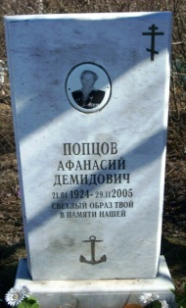
Афанасий Демидович, вернувшись домой, продолжил работать в школе. Окончил заочно педагогический институт в городе Ижевске. Женился на красавице – учительнице начальных классов Худяковой Марии Ивановне. С женой и мачехой, прожившей с приёмным сыном долгую жизнь, они воспитали семерых достойных детей: четырёх дочерей и трёх сыновей. Награждён медалью «За оборону Ленинграда», «Орденом 1 степени Великой Отечественной войны», медалью «За Победу в Великой Отечественной войне», юбилейными медалями ко Дню Победы. Волею судьбы, старший сын Афанасия Демидовича – Фёдор тоже проходил службу на Балтике. А наш герой проработал в школе сорок пять лет, тридцать из которых директором. Жена – сорок четыре года в начальной школе. Почти все жители нашего села – их ученики. Афанасий Демидович до глубокой старости поддерживал себя в хорошей спортивной форме, бегал на лыжах, трудился по хозяйству, как все сельские жители, ухаживал за скотом и разводил пчёл, по примеру своего отца Демида Григорьевича. Последним Днём Победы для него стал шестидесятилетний юбилей Победы в Великой Отечественной войне.
На могиле героя – защитника Ленинграда, стоит белый мраморный памятник с якорем. Старшие ребята из группы «Поиск» ухаживают за могилами всех бойцов, все они наши герои, спасшие мир от фашизма. Память о них живёт в сердцах наших односельчан.
Девятого мая в нашем селе в парке Победы, у обелиска павшим в Великой Отечественной войне, школьники стоят в почётном карауле, неся вахту памяти, участвуют в праздничном митинге.
…Посмотри же, солдат, – это юность твоя,
У солдатской могилы стоят сыновья…

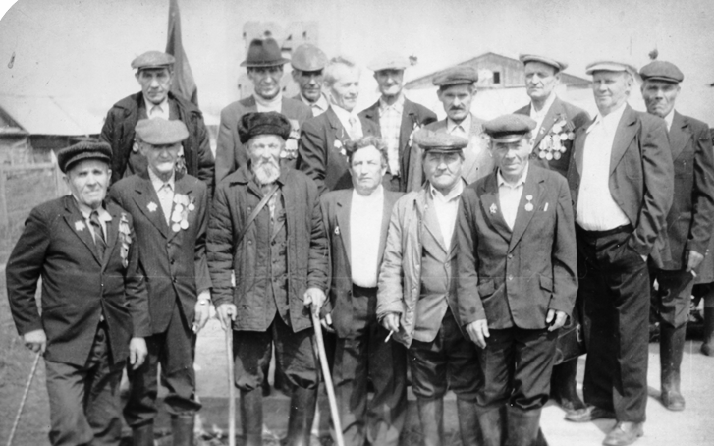
Ветераны Леунского сельского совета. 1984 г.
Попцов Афанасий Демидович (второй ряд, четвёртый).
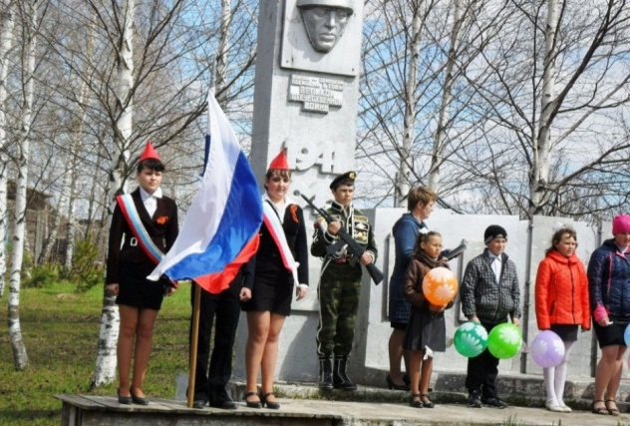

Почётный караул у обелиска павшим в годы ВОВ
с. Леун
След войны в моей семье

Е.Н. Пономарёва
с. Алтынное

«И сто, и двести лет пройдет,
Никто войны забыть не сможет…»
К. Симонов

Давно отгремело эхо Великой Отечественной войны.
Она была большим и сложным испытанием для советского народа. Она коснулась каждой семьи нашей страны. И в моей семье есть настоящие Герои Великой Отечественной войны.
Мой прадед Свечников Данил Александрович был призван на службу в армию в 1939 году. Его дочь, моя бабушка, рассказывала, как она, четырехлетним ребенком, провожала его. Собралась вся деревня, и все плакали. Это все, что запомнила бабушка. Она еще не знала, что отец никогда не вернется, что она его видит в последний раз. С места службы от него приходили письма домой, но в 1941 году началась война, и больше от него не было никаких вестей.
Больше про прадеда я ничего не знаю, никто не знает, что с ним произошло, где он воевал, как он погиб. В книге Памяти Октябрьского района про моего прадеда написано всего три слова: «пропал без вести».
Его жена и дочь не верили, что он погиб. Когда я была ребенком, часто слышала, как бабушка надеялась и ждала своего отца, говорила, что, возможно, он живой, что, может быть, попал в плен и после войны не смог выехать домой. Но все понимали, что, если бы он был жив, обязательно дал бы о себе знать, где бы ни находился.
Хотя мы не знаем, как погиб наш прадед, но догадываемся, через что пришлось ему пройти. Он, как и любой солдат, который воевал в те годы, пережил боль, страх, голод, адскую муку. Мы точно знаем, что наш прадед был мужественным, сильным солдатом, не побоялся принять смерть ради своей Родины, ради своей семьи.
Все, что осталось у нас от прадеда, это его фотография, которая мне очень нравится. Данил Александрович очень красивый мужчина, его целеустремленный, пронзительный взгляд притягивает. Мы бережно храним эту фотографию, сделали несколько копий, и каждый год девятого мая его внуки и мы, правнуки, идем на парад и гордо несем его портрет в Бессмертном полку.
Мы никогда не забудем Героя нашей семьи, всегда будем помнить о цене, которую заплатил Данил Александрович за свободу нашей Родины. Его волей, его мужеством, его кровью завоёвывалась Победа над врагом.
Когда мой прадед ушел, в доме осталась его жена, Екатерина Николаевна, на плечи которой легли все трудности. А тыл – это второй фронт.
Война потребовала от каждой женщины величайшего самопожертвования. Ведь вся продукция колхоза полностью сдавалась государству. Неимоверное напряжение сил женщин позволило обеспечить армию продовольствием. Вместе с воинами они ковали Победу, кормили и одевали защитников Родины.
Моя прабабушка рассказывала, как она работала от зари до зари, превозмогая боль, тоску, не обращая внимания на состояние своего здоровья, постоянно не досыпала, но знала, что это все ради Победы.
Екатерина Николаевна выполняла самую тяжелую мужскую работу на колхозной ферме, в полях, не сгибаясь под тяжестью горя, когда пришла похоронная на мужа.
Война лишила мою прабабушку всех ценностей жизни: счастья, любви, семьи, всё, что так необходимо любой женщине. Но она не опустила рук, не отчаялась.
Вынесла испытания с честью, проявив стойкость в те тяжелые годы, она настоящий герой трудового фронта, достойная восхищения.
Не менее тяжело было детям, заставшим эти жестокие времена. Их называют «дети войны» не по причине даты их рождения, а потому что война их воспитала, она навсегда изменила их жизнь.
Моей бабушке Александре Даниловне в начале войны было пять лет. Она помнит это время хорошо, ведь она пережила все: голод, смерть близких, непосильный труд, разруху. Она не знала что такое мыло, сахар, удобная одежда и обувь.
Война отняла у бабушки святое и радостное детство.
Вечный голод… это то, что бабушка запомнила на всю жизнь. Еды катастрофически не хватало. Картофель, который выращивали в полях, сдавали на фронт. Бабушка со своими сверстниками шли в поле, после того, когда картофель был убран, собирали непригодный, мерзлый и ели его.
Бабушка рассказывала, как она собирала цветы липы, которые перемалывали в муку и пекли лепешки. Собирать эти цветы было невыносимо трудно. Нужно было собрать огромной мешок цветов для того, чтобы получить хотя бы горсть муки.
Также бабушка помнит и маленькие радости в те годы. На Новый год от колхоза детям напекли калачи. Это было огромное счастье для ребенка – получить на праздник калач. Современному ребенку не понять радость, которую испытали дети при виде такого подарка.
Дети войны умели ценить и дорожить тем, что у них есть. Они тоже приближали Победу в меру своих маленьких и слабых сил. Несмотря на все пережитое, они остались не озлобленными, а добросердечными и жизнерадостными. Для них по-прежнему большой ценностью является хлеб. Они умеют беречь и хранить память о тех страшных временах.
Бабушка хлебнула горя полной чашей, может быть, слишком большой для маленького человека, ведь начало войны совпало для нее с началом жизни. И никакое время не сможет вылечить раны от войны, тем более детские. Разве моя бабушка не Герой?
В каждой семье нашей страны остались горькие воспоминания о Великой Отечественной войне. И в моей семье есть Герои, которыми я горжусь и свято чту память о них. Я бесконечно благодарна моим родным, кто прошел эту страшную войну на фронте и в тылу. Если бы они тогда не смогли выстоять, то, возможно, не было бы нас. Я благодарна своему прадеду Данилу Александровичу, прабабушке Екатерине Николаевне, бабушке Александре Даниловне за свое счастливое детство, за то, что я живу, вдыхаю свежий воздух, радуюсь яркому солнышку…
Низкий поклон всем ветеранам, всем труженикам тыла, всем, кто вершил эту Великую Победу.

Воспоминания душу бередят…
эссе
В.И. Решетникова
п. Сарс
Я не напрасно беспокоюсь,
Чтоб не забылась та война:
Ведь эта память — наша совесть.
Она, как сила, нам нужна...
(Ю. Воронов)

Семейная реликвия – это вещь или предмет, необязательно имеющий ценность, бережно хранящийся в семье и передающийся следующему поколению. С детства помню трогательный рассказ моей мамы Телеповой Зои Дмитриевны о своем дяде Шишигине Александре Дормидонтовиче, погибшем 1 октября 1944 года во время ожесточенного кровопролитного боя в далекой Латвии. На братском кладбище в деревне Завада увековечено его имя.
Санчик, так его называли близкие, закончил начальные классы Алтынновской школы. Стремление к знаниям, невероятное упорство к достижению цели, любовь к Родине – кредо его короткой жизни. И это не красивые слова, это истина. В любую погоду, будь то дождь или зной, в лаптях, сплетенных собственноручно, а зимой на широких деревянных лыжах, ежедневно проделывал путь в восемнадцать километров до села Богородское, чтобы окончить семь классов. Его мечте – стать учителем не суждено было сбыться…
В 1942 году мой девятнадцатилетний родственник ушел на фронт. Закрыв глаза, я представляю себе по рассказам мамы, высокого, красивого парня, искренне верившего в победу над врагом, посмевшем напасть на его Родину с белоствольными березами, тихой речкой, с душистой земляникой в шелковистой траве.
Несколько долгожданных весточек пришло с фронта от Санчика. Они бережно хранились и перечитывались. В семье моей мамы лежал в укромном местечке только один солдатский треугольник. Помню этот пожелтевший тетрадный листок, на котором красивым уверенным почерком были написаны искренние слова о том, что ненавистный враг будет скоро разбит.
Несколько десятилетий трепетно хранилась эта военная реликвия в нашей семье. Тихими зимними вечерами, вместе с мамой, мы доставали из шкатулки выцветший треугольник, бережно его разворачивали и, в который раз вглядываясь в слова, заученные наизусть, представляли юного солдата, сильного духом, с химическим карандашом в руках, пишущего в минуты затишья это письмо. Что он думал в этот момент, что чувствовал?
К сожалению, мы не смогли сберечь нашу дорогую реликвию: во время переезда на другое место жительства наша весточка из сорок второго бесследно исчезла. Исчезла, но не из нашей щемящей до боли памяти и воспоминания, которые я бережно передаю своим дочкам, а теперь и внучке. В книге Памяти Пермской области есть краткие данные о моем родном человеке, отдавшем жизнь за то, чтобы мы жили в мирное и счастливое время. Пока есть у нас семейные истории и реликвии о священной войне, не угаснет слава о мужестве и истинном героизме наших сильных духом прадедах. «Подвигу жить в веках», – говорим мы, думаю, так скажут наши дети и внуки….

Он достоин памяти и славы

В.И. Тутынина
с Алтынное

Не найти семью, которой ни коснулась Великая Отечественная война. Помним всех погибших на полях сражений и вернувшихся с той проклятой войны не только в связи с Днем Победы. Помним всегда. Очень интересно мне было разговаривать с моим свекром Иваном Егоровичем Тутыниным, которому судьба уготовила участие в трёх войнах.
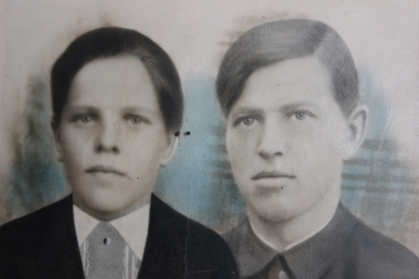
Третьего июня 1941 года в доме Тутыниных счастье и радость, молодая девятнадцатилетняя жена Анастасия родила уже взрослому двадцатисемилетнему Ивану Егоровичу первенца: сына Анатолия. Добавилось хлопот в семье, начался отсчет возраста сынишки: неделя, две, три… и, вдруг… война… Жизнь временно остановилась, смятение в душе молодой матери: страх за мужа, за судьбу ребенка, за будущее страны.
Тутынины Анастасия Ивановна и Иван Егорович (1941г.)
«Только на фронт» – других мыслей и быть не
может у солдата, прошедшего Финскую войну, отслужившего срочную службу на Халхин-Голе, где принимал участие в боевых действиях. За первую неделю войны в Алтынном мобилизованы половина всех мужчин, в том числе и Иван Егорович Тутынин. Сборы в райцентре, погрузка в поезд, отправка эшелона на запад, на защиту Родины. Тоска по семье и тревога за сына добавляли сил и уверенности в правоте своего дела.
Встретился с захватчиками на территории Украины. Был зачислен в стрелковый полк, назначен заместителем командира взвода. Бои были ожесточенными, было очень больно терять фронтовых друзей, а теряли их сотнями, часто не успевали хоронить. Старались отстоять каждую пядь советской земли. Вооружены были трехлинейками – винтовками Мосина, но под натиском «до зубов» вооруженного противника постепенно приходилось отступать. Невозможно посчитать, сколько лично уничтожил немцев, но никогда командир не прятался за спины солдат и утверждал, что «смелого пуля боится». Через два месяца, как-то в затишье боя, нашел его знакомый из штаба и сообщил, что принято решение отступать, предложил бежать, спасаться, скоро части будут окружены немецкими войсками. Ответ был жестким: «А если все побегут? Поступай, как знаешь, но без меня». Вскоре подверглись артобстрелу, бомбежке с самолетов и вот встретились с немцами в рукопашном бою. Очень сожалел позднее, что всего успел заколоть двух фашистов: получил удар по затылку и … темнота…
Очнулся в сарае среди других солдат, куда немцы закрыли взятых в плен красноармейцев. Постепенно в памяти стали восстанавливаться события жизни. И мысли только о побеге из плена, возвращении на фронт. Уже начал подыскивать отчаянных парней, не смирившихся с положением пленного. Сформировали группу, стали придумывать план побега. Из лагеря их посылали на работу в поля, склады, на погрузку зерна для отправки в Германию. Это было радостью, можно было поесть зерна и немного взять в карманы, подкормить тех, кто был на другой работе. Кормили очень мало и пустой баландой два раза в день. Особенно унижали солдат полицаи, прислужники немцев. Местные женщины приносили продукты, бросали на территорию лагеря фрукты и овощи. С некоторыми отпускали пленных домой, если они узнавали среди них своего мужа. В один из октябрьских дней 1941 года молодая женщина принесла корзину с едой, передала пленным, показала на Ивана Егоровича, назвав его мужем, и немец разрешил его забрать под гарантию явиться завтра на работу. Эх, не мог тот фриц знать, какого отчаянного, настоящего русского солдата отпускает он на погибель десятков, сотен фашистов!
При наступлении сумерек проводила его украинская женщина в лес, где укрывались оставшиеся в окружении солдаты из разных частей Армии, и организовавшие движение сопротивления. Около месяца работал Иван Егорович на кухне, не допускали бывших пленных до разведки и диверсионной деятельности, развернутой в тылу у немцев. Была налажена связь с Центром и через месяц группу из шести человек отправили на самолете в действующую часть в Россию. По прибытию все были подвергнуты жесткому допросу. Один из вопросов был: «Где это Алтынное? Какие города рядом есть?» «Кунгур, Красноуфимск», – ответил бывший пленный. Посмотрел офицер особого отдела карту и смягчился.
Отправили солдата рядовым в пехоту. Бои были тяжелыми. По нескольку раз приходилось биться за некоторые высотки, села и города, отвоевывая их у фашистов. Дрались отчаянно, без боя не отдавали ни одного метра земли. Однажды в бою взяли в плен двух немцев, рядовому Тутынину был дан приказ сопроводить пленных в штаб части. Со связанными руками, но всё-таки двоих. Внимание максимальное. Один из них занервничал, исподлобья смотрит, злится, что-то лопочет по-немецки, оглядывается. Быстро надо принять решение: рисковать или довести одного до штаба. Информацию даст и один. Пришлось одного ликвидировать со словами: «Чего злишься? Тебя никто сюда не звал! Фашист!» Успешно доставил «языка» в штаб. Были получены очень важные сведения, которые помогли в проведении следующих боевых операций.
Очень ждал письма от жены и матери, хотелось узнать, что дома все живы и здоровы, что сынишка растет. Весточка из дома вдохновляла на борьбу с фашистами, укрепляла боевой дух солдата, усиливала ненависть к захватчикам. Успевали в короткие перерывы между боями написать ответ домой с искренней верой в победу и возвращение домой живыми.
С начала войны была налажена пропагандистская работа среди солдат действующих частей. Однажды приехал в часть лектор для проведения занятия по атеизму. Убеждал всех в материальности мира, что религия – опиум для народа. В конце лекции неожиданно началась бомбежка. Вот посмотрели солдаты на крестящегося лектора – атеиста, причитающего «Господи, сохрани…»
Хватили лиха сполна. Часто не удавалось разместиться в домах, устраивали блиндажи, отапливаемые буржуйками. Нелегко рыть окопы в зимнее время, часами находиться на холоде, не всегда удавалось просушить обувь и одежду. Особенно тяжело некоторые переносили голод. По ходу боевых действий часто не было возможности готовить пищу и кормить солдат. Особенно трудно было молодым, прибывшим на фронт без подготовки. Сельские парни легче переживали неудобства, им всякое приходилось и дома. А городские ребята с трудом приспосабливались к военно-полевым условиям. Приходилось их поддерживать, подсказывать, обучать, как зря не подставляться под пули, сохранить жизнь, чтобы дальше воевать, освобождать родную землю. Иногда приходилось подкармливать молодых мальчишек, особенно земляков, прибывших в часть зимой 1942 года из Свердловской области. Как-то не было возможности накормить воинов более суток. Сидели в окопах, вели наблюдение за противником и ждали приказа для начала атаки. Один из солдат вылез на край окопа и сел на виду у немцев. Командир резко окрикнул по фамилии, приказав спуститься в окоп. «Да на шиш мы им нужны голодные-то!» – выкрикнул с раздражением солдат, а через мгновенье его бездыханное тело сползло в траншею. Быстро собрал вокруг себя Иван Егорович «желторотиков» и стал объяснять про сохранение жизни на фронте. «А если пришло время погибать, можно унести с собой жизни нескольких фашистов и не так бестолково прощаться с жизнью. Злость надо направить на уничтожение врага, беспощадно гнать его с родной земли».
Вскоре готовилась большая атака двух соседних частей по освобождению села и холма за ним, как стратегически важного объекта. Борьба завязалась нешуточная. Земля горела под ногами, вода горела в реке. Кровью полита земля в селе и на высотке, сотни полегли в этом бою, в том числе молодые земляки-уральцы, Иван Егорович Тутынин получил в этом бою тяжелое ранение. Начались мытарства от медсанбата до тылового госпиталя в Нытве. Постепенно восстанавливалась голова после контузии, руку собирали по кусочкам, пальцы остались искривленными, движение их нарушились. После восстановления слуха и исчезновения головокружения стал настаивать на отправке на фронт, но был комиссован.
Письмо о ранении мужа Анастасия получила не скоро. Оно пришло из госпиталя города Нытвы. Не раздумывая, собрала еды, какие были деньги, и отправилась на свидание. В село уже пришло много похоронок к тому времени, поэтому новость о ранении была счастьем. Домой вернулись вместе, к сыну, хозяйству.
О героизме, смелости, свершенных подвигах говорят многочисленные награды, среди которых самые значимые: Орден Отечественной Войны и медаль «За отвагу». Все награды и письма с фронта бережно хранила Анастасия в отдельной коробке, которую время от времени доставали и пересматривали с детьми и внуками. Им, в большинстве это мальчишки, было интересно подержать в руках настоящие награды, военный билет.
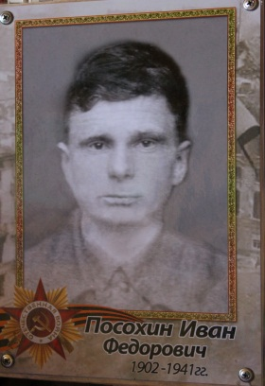
На Великую Отечественную войну были также призваны тесть Ивана Егоровича - Суздальцев Иван Петрович, учитель истории Алтынновской школы, и два его брата. С войны никто не вернулся: один из них похоронен в Германии, наш дед погиб в боях под Ленинградом, он похоронен в Ленинградской области.
По линии Шаровых в моей родне так же много мужчин с честью защищали Родину в годы Великой Отечественной войны. Наш дед, Посохин Иван Федорович, уроженец деревни Харино, погиб в боях за Москву. Старший брат папы, Шаров Степан Андреевич погиб в боях за Северный Кавказ, похоронен в Майкопе. Всех помним.
Посохин Иван Федорович
(1902–1941)
Несколько лет назад осуществилась наша мечта поклониться всем нашим советским солдатам, освобождавших мир от коричневой чумы – фашизма. Посетили Белоруссию, Польшу, Германию, Чехословакию. Прошли по земле, залитой кровью советских солдат-освободителей. Поклонились всем могилам и Русскому солдату, спасавшему немецких детей в Трептов-парке, где невозможно находиться без слез. Мы поклонились завоевателям Рейхстага.
ОНИ ДОСТОЙНЫ ПАМЯТИ И СЛАВЫ! Очень важно, что удалось привить интерес и чувство гордости за старшее поколение у наших детей и внуков.
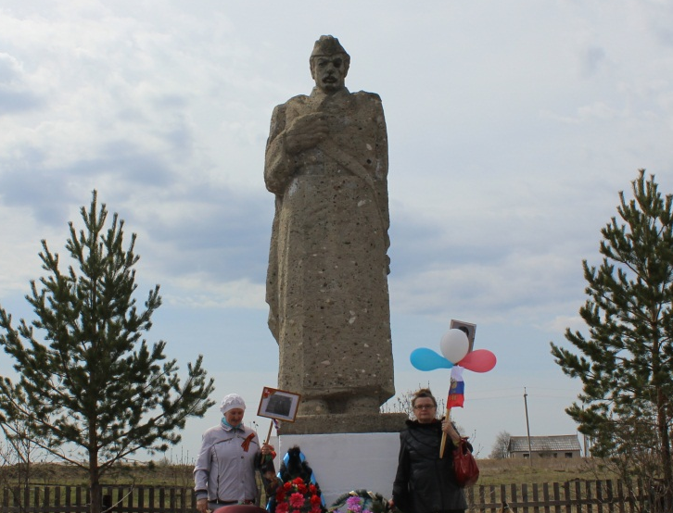

Митинг у обелиска в честь погибших в годы
Великой Отечественной войны (1941–1945)
с. Алтынное

Мои родители

В.Н. Усанина
п. Октябрьский
Любовь и уважение к родителям,
без всякого сомнения, есть чувство святое.
В.Г. Белинский

Отец мой, Усанин Николай Андреевич, родился 6 января 1908 года, в с. Бедряж Чернушинского района Уральской (Молотовской) области, в крестьянской семье Андрея Аксеновича и Вассы Фадеевны. Социальное положение – служащий из крестьян. Гражданская специальность – инструктор–бухгалтер. Отец всегда отличался грамотой, имел красивый почерк, хотя окончил 7 классов неполной средней школы в с. Бедряж.
Призван на действительную службу в ноябре 1929 года и служил по февраль 1932 года, в должности красноармейца 34 Артиллерийского полка гор. Куйбышев.
Прохождение службы во время войны
С какого времени | По какое время | Должность | Войсковая часть
06.1941 | 09.1941 | Командир орудия | 30 Артиллерийский полк Уральский военный округ.
09.1941 | 12.1941 | Командир орудия | 6 зап. Артиллерийский полк Ур. ВО
12.1941 | 08.1943 | Командир орудия | 619 Артиллерийский полк 179 строевая дивизия, 43 Армия
08.1941 | 12.1943 | Парторг | 619 Артиллерийский полк 179 с. д.
12.1943 | 06.1944 | Командир орудия | 619 Артиллерийский полк 179 строевая дивизия. 43 Армия. Калининский фронт
06.1944 | 08.1944 | Курсант | Курсы политсостава, 1 Прибалтийский фронт
08.1944 | 06.1946 | Парторг дивизиона | 37 Гвардейская Артиллеристская бригада, 43 Армия Прибалтийский фронт.
Вся служба отца была связана с артиллерией. Это про них – артиллеристов, написан «Марш артиллеристов» в 1943 году.
«Узнай, родная мать, узнай жена-подруга,
Узнай, далекий дом и вся моя семья,
Что бьет и жжет врага стальная наша вьюга,
Что волю мы несем в родимые края!»
За героизм и проявленное мужество Николай Андреевич имеет Правительственные награды:
Приказом от 29.02.1944 г. №02619 Артиллерийского полка 179 строевой дивизии, награжден медалью «За боевые заслуги»; Приказом от 06.03.1945 года №03837 Артиллерийской бригады, 43 Армии награжден орденом «Красная Звезда»; Указом Президиума Верховного Совета СССР от 09.05.1945 года награжден медалью «За Победу над Германией»; Указом Президиума Верховного Совета СССР от 09.06.1945 года, награжден медалью «За взятие Кенигсберга».
В соответствии с приказом от 26 июня 1946 года уволен в запас из 37 Гвардейской Артиллерийской бригады, с должности парторга дивизиона со званием старший лейтенант.
Указом Президиума Верховного Совета СССР от 11 марта 1985 года награжден орденом Отечественной войны 2 степени. Указом Президента Российской Федерации от 06.03.1995 года, награжден Медалью Жукова.
В течение всех лет награждался Юбилейными медалями, имеет знаки «Победитель социалистического соревновании», Ветеран труда.
Мама моя, Усанина Анастасия Васильевна, 1910 года рождения Указом Президиума Верховного Совета СССР от 6 июня 1945 года, награждена медалью «За доблестный труд в Великой Отечественной войне»
О войне отец вспоминать не любил, когда мы, будучи младшими школьниками, спрашивали про эту страшную большую войну, он отвечал, что нам лучше и не знать.
В Октябрьский, родители переехали в 1953 году и построили дом на территории Октябрьского откормочного совхоза, где и прошла вся моя сознательная жизнь.
После войны отец работал в лесной промышленности, потребкооперации, сельском хозяйстве. Выйдя на пенсию, длительное время работал во вневедомственной охране. Но, где бы он ни работал, ему всегда мешала пониженная острота слуха, которая являлась следствием служения в артиллерийских войсках.
В День Победы, а этот праздник в семье всегда считается святым, мама вставала рано, ставила тесто и до того, как папе идти на митинг, были готовы картофельные шаньги, которые отец обожал. Отведав пышных прекрасных шанег, он благодарил свою Настеньку (так ласково называл маму) и шел на митинг. На митинги ходил, пока позволяло здоровье. Накануне праздника доставали гимнастерку, к которой он относился очень трепетно, мы приводили ее в порядок, подшивали свежий воротничок, гладили, натирали, начищали награды, включая Юбилейные, и отец с удовольствием надевал ее, смотрел на себя в зеркало и, удостоверившись, что все в порядке и на месте, вывешивал гимнастерку на видное место.
Независимо от погоды, холод, снег или, дождь – на митинг отец всегда ходил в одной гимнастерке. Зачастую простывал, потом болел. И так ходил из года в год, поскольку считал, что ему, советскому солдату, защитнику Отечества, который столько перенес, победил в страшной кровавой войне, не достойно, что – то надевать поверх гимнастерки, когда он идет на митинг, посвященный Дню Победы. Когда отец приходил с митинга, мы все родственники, садились за стол, поздравляли его с праздником. Отец, приняв 100 грамм фронтовых за Победу, потом еще 100 , просил присесть рядом с ним маму. Обняв ее за плечи, он рыдал и говорил сквозь слезы: «Настенька, моя Настенька, как же было мне тяжело на войне, но я вернулся, и как мне повезло, что ты у меня есть, вот как бы я без тебя жил!». Отец всегда называл маму ласково «Настенька». И уже в зрелые, а позже и в пожилые годы, было так приятно и немного грустно смотреть, как трогательно и бережно относятся они друг к другу.
Мама тихо к папе подойдет.
Скажет: «Старичок, ты мой любимый».
Им в такой момент не нужно слов.
И душа, и сердце – все едино!
Отец пришел с фронта с плохим слухом, поэтому дома мы всегда очень громко разговаривали и на работе, в связи с этим, он испытывал большие неудобства. И пришло время, когда у мамы уже не было сил до него докричаться. Тогда они нашли другой способ общения – писали друг другу записки. Папа шутил по этому поводу и говорил, что они пишут друг другу любовные записочки, как в молодости.
Кстати, оба родителя очень любили читать. Отец произведения Салтыкова-Щедрина, «Пошехонская старина» была зачитана до основания, А.П. Чехова. Любил басни Крылова. Не считая многочисленные, выписываемые в то время журналы и газеты. Мама не отставала, когда утром провожая корову, ждала пастуха, сидела на завалинке и читала «Работницу», «Крестьянку» или «Человек и Закон», хотя у нее было 3 класса образования. Будучи, в пожилом возрасте декламировала нам стихи, которые когда-то давно учила в школе, которые были довольно длинными. Мы тоже пристрастились к чтению.
Помню, что родители всегда держали большое хозяйство. На покос ходили с ранних лет пешком. Мне, казалось, что я хожу только ради чая с молоком, со смородиной, малиной, с этим неописуемым неповторимым запахом.
И куда бы тебя, не бросала судьба, и в какой стороне ты ни будешь.
Чай, травяной с молоком у костра, это ты никогда не забудешь!
Горько видеть, как то место, куда мы с родителями, старшими сестрами, а позднее и внуками ходили косить траву, сушить и убирать сено, пили холодную ключевую воду, собирали ягоды и грибы – сплошь заросло лесом.
Не пить водички ключевой и не найти то место без запинки.
Все поросло и лесом, и быльем и нет уже туда тропинки.
Родительский домик и сейчас живой. Здесь все, как было раньше, кажется, что родители отлучились на минутку и вот - вот откроется дверь, и они войдут в дом и будет у нас все, как прежде. Нам очень хочется вернуть Красную Звезду на дом. Пусть будет видно, что здесь жил защитник Отечества, который воевал за свободу и независимость нашей Родины. Считаем, что это будет, правильно! И это будет свидетельствовать о том, что мы помним, любим, почитаем нашего отца, деда, прадеда – воина, который не щадя своей жизни, защищал наше Отечество и обеспечил спокойную, счастливую жизнь.
В любви и согласии родители прожили вместе 70 лет и умерли оба на 92 году жизни. Папа – в 1999 году, мама – в 2002 году. Похоронены рядышком.
Наш отец, дед, прадед, боец-артиллерист, Усанин Николай Андреевич снова в строю – в составе Бессмертного Полка портрет его с гордостью проносит по улицам города правнук Егор Змеев, 13 лет, проживающий в г. Красноуфимск Свердловской области.

Есть такая профессия – Родину защищать

Р.Н. Хасанова

с. Ишимово

Есть в наше время семьи, отличающиеся богатством, знатностью, положением в обществе. А наша семья отличается своей профессией – профессией защитника Родины.
Хочу рассказать о семье деда, по отцовской линии, Бадирова Камалтдина, 1882 года рождения, участника гражданской войны.
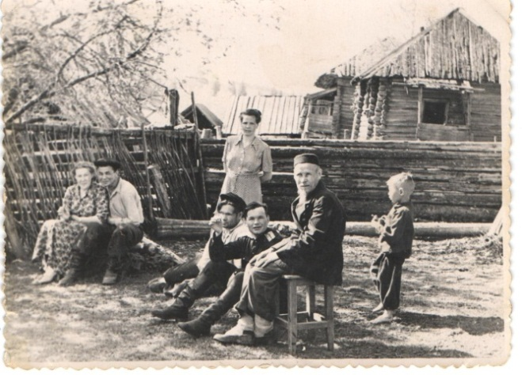
Камалтдин Бадыров жил с женой Мастурой и шестью детьми в д. Атнягузи. Малословный, но требовательный глава семейства с раннего детства твердил детям, что «обязанность тех, кто ест хлеб – защита Родины». Любовь к Отечеству и защита Родины в семье Камаловых, как впоследствии стали называть себя дети Камалтдина Бадырова, передавалась из поколения в поколение. Появилась династия военных Камаловых.
Дед - Бадыров Камалтдин - участник гражданской войны (Сидит на табуретке), д. Атнягузи
Трое сыновей: Мусабик, Мирзян, Нурулла в Великую Отечественную войну с оружием в руках встали на защиту Родины. Двое из них вернулись к своим близким, но одного из них, Мирзяна, судьба не уберегла от смертельной пули врага. Остальные дети: Афанде, Раис, сестра Нажиба проявили трудовой героизм в тылу. Братья работали механизаторами в Атнягузи на самых ответственных участках. Афанде Камалтдинович многие годы заведовал гаражом на центральной усадьбе колхоза. Раис Камалтдинович за многолетний добросовестный труд был награждён орденом Дружбы народов.
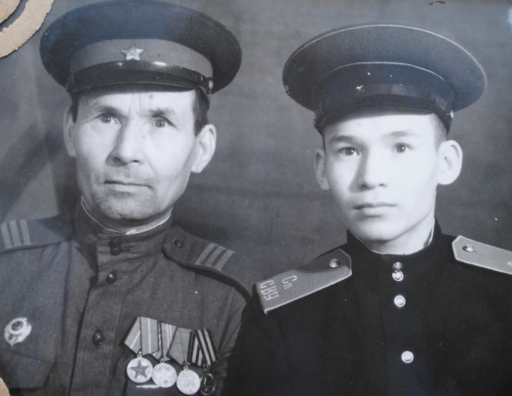
Мусабик – старший из сыновей, принимал участие в Советско-финской войне. Служил в кавалерии, был ранен. Во время Великой Отечественной находился в резервной армии на Дальнем востоке. Позже работал в Свердловске на военном заводе. У него была «бронь», потому что был высококлассным специалистом. После Победы над фашизмом служил в военизированной пожарной части в городе Свердловске.
Камалов Мусабик с сыном Серенем (1912–1990) (1947г.р.)
Защиту Родины Мусабик доверил второму сыну Сереню. После окончания Суворовского училище, затем Омского общевойскового командного училища Серень
служил в армии. В 1988 году принимал участие в боевых действиях в Афганистане. Награжден медалями «За безупречную службу» трёх степеней, медалью «От благодарного народа Афганистана», советскими юбилейными медалями.
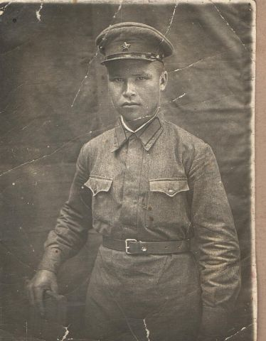
О достоинстве и порядочности Сирена Мусабиковича можно судить по письму Али Ханмагомедова из Дагестана. «Очень рад, что я нашел своего командира спустя столько времени. Если бы он был плохим командиром, я бы, наверное, не искал его так упорно. Он, прежде всего, для нас был хорошим другом, а потом уже командиром. Для солдат он был образцом порядочности, честности, просто добрым человеком, таких командиров солдаты в бою прикрывают грудью. О нём у меня остались светлые воспоминания. Я никогда его не забывал, и буду рад, если он приедет ко мне в гости. Всех благ Вам, будьте здоровы!»
Два внука Мусабика служили в воздушно-десантных войсках.
Камалов Мирзян
Второй сын – Мирзян, 1918 года рождения, участник Великой Отечественной войны. Воевал на побережьях Черного моря, в Узбекистане в составе десантных войск. Пропал без вести при выполнении задания в Белоруссии.
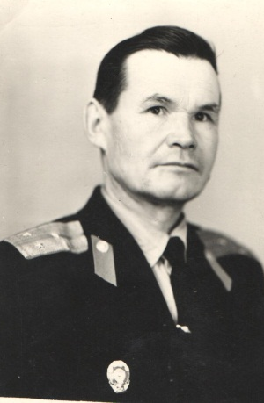
Нурулла – третий сын Камалтдина, наш отец, 1922 года рождения. Участник Великой Отечественной войны. С детства мечтал о подвигах. По рассказам директора Енапаевской школы, где учился Нурулла, Батталова о том, как он сражался с басмачами, отец видел себя во сне красноармейцем, воюющим против белых. Видимо, рассказы отца, участника гражданской войны, вернувшегося домой с раненой рукой, и рассказы учителя – все перемешалось в детском сознании. Он мечтал стать
Камалов Нурулла (1922–2006)
военным. С начала войны девятнадцатилетним пареньком Нурулла попросился в военное училище. День и ночь, между учебными занятиями, курсанты грузили боеприпасы для фронта. Двадцать третьего июля 1941 года он получает повестку на фронт. За короткий срок, пять месяцев, освоив азы военной науки, младшим лейтенантом попал на Калининский фронт под Москву. Был командиром взвода – пехотинцем в тридцать пятой танковой бригаде до апреля 1942 года. Все ужасы войны ему пришлось пережить: холодные эшелоны, голод в пути, жестокие смертельные бои, ранение. В марте 1942 года под Ржевом осколком снаряда ранило правую руку. Три месяца он лечился в госпитале. Пока рана на руке заживала, его отправили домой, в родную деревню Атнягузи. За время нахождения на родине он помогал односельчанам в колхозе, работал военруком в Енапаевской средней школе, обучал молодых призывников военной науке.
Через шесть месяцев, первого апреля 1943 года он снова уходит на фронт. Сначала в город Елань. Там в учебно-запасном полке обучает молодых бойцов. Затем пять месяцев учится в высшем военном училище «Выстрел» на курсах усовершенствования командного состава. После чего продолжил службу командиром стрелковой роты на третьем Украинском фронте, участвовал в освобождении Западной Украины, Молдавии, Румынии. Заболев малярией, во время перехода на территорию Болгарии, после тяжёлой контузии и повреждения руки, отец снова попадает в полевой госпиталь, затем в составе 22 резервного командного полка был направлен в тыл, в Москву, далее в Челябинск-40, во внутренние войска, где прослужил до 1955 года. И здесь ему пришлось быть на очень важном посту: его подразделение охраняло строительство атомного объекта. За достойное выполнение своей задачи отец был награждён медалью «За трудовую доблесть», которую вручил ему сам академик Дмитрий Курчатов. Демобилизовавшись, отец остался в строю и до самой пенсии работал участковым инспектором милиции в Октябрьском районе. Был строг, но справедлив к нарушителям покоя мирных граждан. Его имя всегда произносили с уважением и руководство Октябрьского районного отдела внутренних дел, и местное население.
Примеру отца последовали мы, его дети. Старшая сестра Раиса служила радиотелефо-нистом в войсках связи, брат Рамиль стал морским офицером, служил на Черноморском флоте; младший брат Долорис служил офицером в десантных войсках. Майор воздушно-десантных войск, живёт в Омске. Я тоже была военнообязанной, медсестра гражданской обороны. Отцовский характер помогает нам успешно выполнять обязанности на занимаемых должностях.
Внуки отца, воспитанные в духе патриотизма, тоже стали офицерами. С годами в семье возникла династия военных Камаловых:
- Камалов Вадим Рамилевич, 1973 года рождения, первый сын Рамиля. Служил на Военно-морском флоте в Приморском крае. Майор. Вместе с женой Анной служили в милиции пятнадцать лет. Имеет награды: почётные грамоты, медали III и II степеней «За выслугу лет». Воспитывает трёх сыновей – будущих защитников Родины.
- Камалов Сергей Рамилевич, 1976 года рождения, второй сын Рамиля. Морской офицер, Санкт-Петербург. После окончания военно-морского инженерного института служил на Северном флоте, в Снежногорске.
- Камалов Алексей Рамилевич, 1985 года рождения. Третий сын Рамиля. Лейтенант запаса артиллерийских войск. Жена Татьяна, дочери Екатерина и Аня.
- Хасанов Ильдар Борисович, 1979 года рождения, сын Розы, лейтенант запаса (после военной кафедры), ракетные войска. Пермь.

Дети Камалова Нуруллы Камалтдиновича

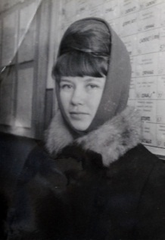  Семиренко (Камалова) Раиса Нурулловна (1946г.р) 1966–1967 радиотелефонистка СА | 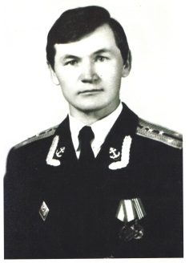  Камалов Рамиль Нуруллович (1952–2005) капитан II ранга ВМФ | 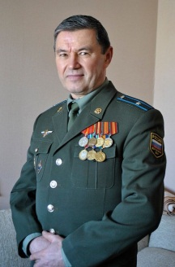  Камалов Долорис Нуруллович (1958 г.р.) майор ВДВ | 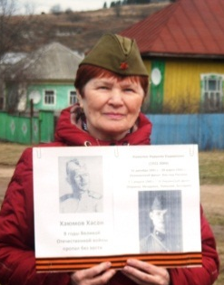  Хасанова (Камалова) Роза Нурулловна (1956г.р.) медсестра ГО

Внуки Камалова Нуруллы Камалтдиновича
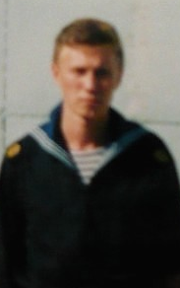  Камалов Вадим Рамильевич (1973г.р) 1994–1996 ВМФ Приморский край | 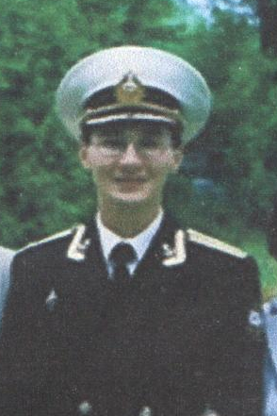  Камалов Сергей Рамильевич (1976г.р.) ВМФ Северный влот | 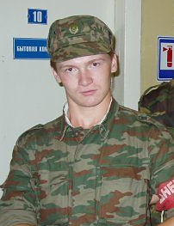  Камалов Алексей Рамильевич (1985г.р.) артиллерийские войска лейтенант запаса | 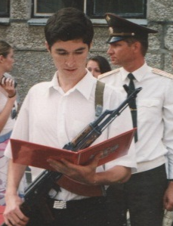  Хасанов Ильдар Борисович (1979г.р) ракетные войска лейтенант запаса

Правнук Камалова Нуруллы Камалтдиновича
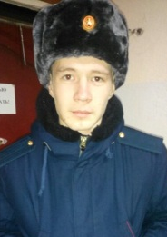
Камалов Руслан Вадимович (2016–2017) ВДВ

Только в семье наших родителей – Нуруллы и Самии Камаловых уже насчитывается десять военнослужащих. Молодое поколение повторяет судьбу старших.
Всё может родная земля: может накормить своим хлебом, напоить из своих родников, удивить своей красотой. Вот только защитить сама себя она не может. Поэтому защита родной земли – обязанность тех, кто ест ее хлеб, пьет ее воду, любуется ее красотой.
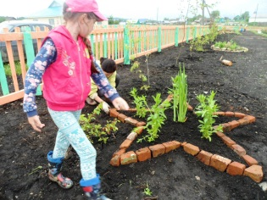
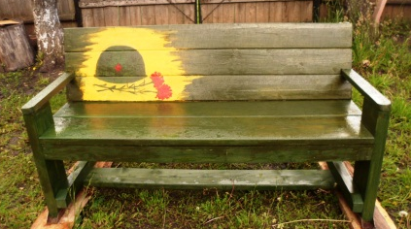
Людям даются почетные и уважительные звания. Самое высокое из всех – защитник Родины.

Скамья и цветник в парке с. Ишимова, посвященные защитникам Камалоым

Дети и внуки Камалова Мусабика Камалтдиновича

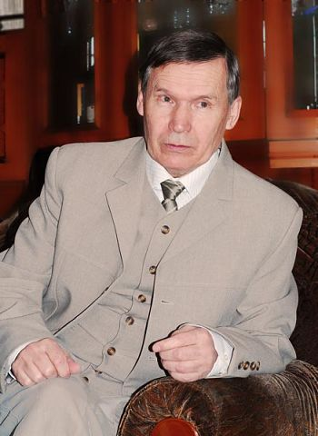  Камалов Серень Мусабикович(1947г.р.) офицер запаса | 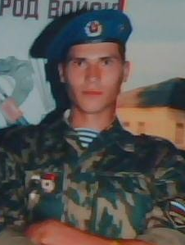  Камалов Андрей Сереньевич ВДВ | 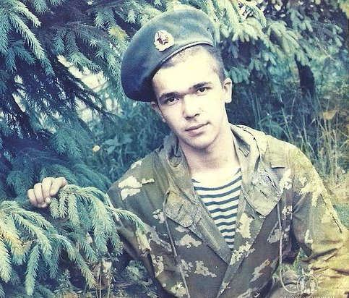  Латыпов Дамир Наилевич (1969г.р.) ВДВ

Камалов Раис Бадырович, его дети и внуки

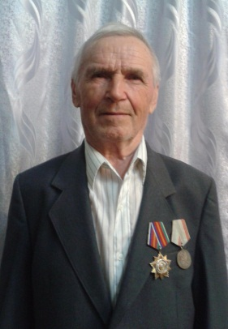  Камалов Раис Бадырович труженик тыла | 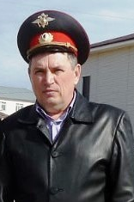  Камалов Динам Раисович (1961г.р.) майор милиции | 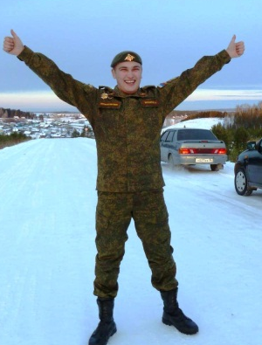  Камалов Эльнар Мирсаитович погранвойска Биробиджан

Камалов Афанде Бадырович, его дети и внуки

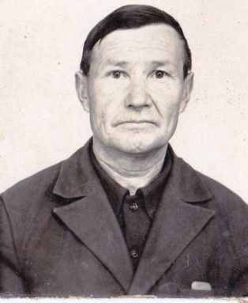  Камалов Афанде Бадырович (1930г.р.) труженик тыла | 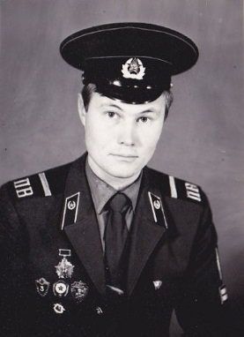  Камалов Марат Афандиевич (1961–2005) пограничные войска | 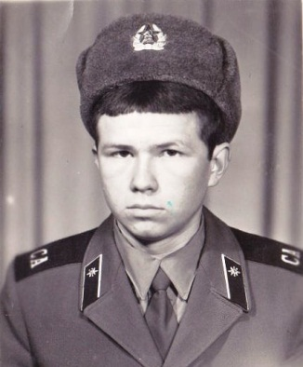  Камалов Гани Афандиевич (1963–1995) ГСВГ связист

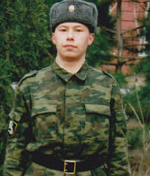  Зарипов Данис 2000–2002 внутренние войска | 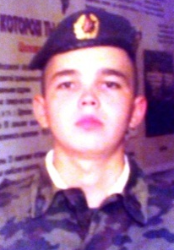  Камалов Булат Ганиевич железнодорожные войска

Дневник прадеда

Шерстобитова Екатерина,
(13 лет) п. Октябрьский

Страница из дневника
Н.Г. Лунегова (1962г.)
Семейные реликвии… Что это может быть? Драгоценности, часы, личные вещи…, каждый решает сам что ему дорого. Главным же достоянием нашей семьи является дневник моего прадеда Николая Григорьевича Лунегова. В нем он описывает свою жизнь с детства до глубокой старости. Много интересного, необычного, врезающегося в память в этом дневнике. Но особенно меня поразили страницы, связанные с Великой Отечественной войной 1941-1945 годов.
Когда началась война, прадеду было сорок лет. Повестка на фронт пришла в сентябре 1941 года. Прадед описывает, что находились полмесяца в здании церкви, где и «… стоять четырестам человек было тесно, а уж и лечь вовсе негде …». Деревенская смекалка помогла ему в этой ситуации: он ложился отдыхать под лавкой, Потом солдаты сделали четырехэтажные нары, на них и спали.
Читаю в прадедовом дневнике, что кормили солдат плохо, что не всегда доходил положенный паек. Офицерами были девятнадцатилетние юноши. Солдат готовили к тому, что на фронте будет еще труднее. И это было действительно так!
Первого декабря 1941 года прибыли на фронт. «… Обмундирование дали хорошее и по тридцать штук патронов, а еще дали лыжи …». Когда пошли в бой, в лесу бросили лыжи и ботинки, остались в валенках.
Боевое крещение произошло семнадцатого декабря 1941 года под Калинином, где прадеда ранили, а многие его товарищи погибли. Попал он в госпиталь, где пробыл пять месяцев. Осенью 1942 года воинскую часть моего прадеда привезли под Сталинград, когда основные бои были уже завершены.
«… С марта до октября 1943 года гнали немцев. Приходилось за каждый дом драться. И были случаи: одна половина дома – немцы, другая – мы. В день проходили по 40-60 километров. Стояла жара, спали урывками. На пути попалось степное озеро. Из него и попили досыта. Многие заболели малярией…», – пишет прадед в дневнике.
За участие в боях под Мелитополем мой прадед был награжден медалью (за сутки подразделение прадеда подорвало семнадцать «Тигров»).
Седьмого ноября 1943 года дошли до крымского Перекопа. При освобождении Крыма шли затяжные бои. В конце февраля 1944года прадед был опять ранен, но ранение оказалось несильным.
Восьмого апреля 1944 года – освобождение Крыма. В этих боях моего прадеда уже серьезно ранили в ягодицу, позвоночник, потерял он и правый глаз. Сначала находился в полевом госпитале, а потом, как стало легче, перевезли в Кисловодск. В Кисловодске он лечился шесть месяцев. Осенью 1944 года прадеда отправили в тыл. Май 1945 года он встречал вместе со своими родными. Плакал от того, что не дожили до этого светлого дня многие фронтовики.
Я горжусь своим прадедом Лунеговым Николаем Григорьевичем. Он, как и тысячи других солдат, рискуя своей жизнью, спасал нашу Родину от врага и вернулся живым. К сожалению, моего прадедушки уже нет в живых, но память о нем в нашей семье будет жить вечно. Свято мы бережем и то, что от него осталось – дневник, – историю его жизни, историю нашей страны.

Записи из дневника Николая Григорьевича Лунегова
(Орфография и стиль письма автора сохранен)

Война 1941 года до конца 1944 года
Как проходила моя служба

Призвали меня в 1941 году в сентябре месяце. Было взято нас по р.н.у. (району) 9 председателей с/сов. (сельских советов) и 12 секретарей с/с в том числе и меня. Отправка была нелегкая т/к дома оставалось 5 детей. И знали куда нас повезут, и что может случится. Прибыли мы в Верещагинский р.н. нашей же области, тут наша девизия и формировалась. Но наш полк перевели в село Афанасьевск 12 верс от Верещагино. Нам пришлось разместиться в церкви. Церква была не так то большая. И нас вместили 2 пехотные роты и минометный взвод. Ето было уже около 20 сентября полмесяца мы тут находились хуже свиней всеже было около 400 человек погода была уже осенняя пасмурило и были дождики. И как загонят нас в эту церкву даже стоять то было тесно а легчи было некуда и на полу сантиметров 10-15 было грязи. И я благодаря находчивости стояли лавки садится, и я под ету лавку лягу не смотря что грязь всеже отдохнуть хочется. Вот так и жили 15 дней. Затем сами же солдаты сделали четырех этажные нары вот тогда все же хоть очень тесно но ложились немножко. А душа так и дрожжала вдруг да нары подломятся вот тебе и без войны смерть.
Хлеба давали 600 гр. на день да и то было, что его давали не сразу на сутки, а с двух раз. И вот пока старшина получает себе булочку оставит нашего пайка. Сержанты полакомятся, пол ком звод да еще кое кто. И на руки то солдату приходилось не 600 гр. а 400. Так же и с приварком было плохо из дома сколько продуктов было взято, они с етой грязью скоро исчезли измялись и попортились. Вот нам мяконьким то и пришлось нелегко. Столовая была полковая где-то у самой реки полтора и даже 2 километра от нашей церкви. И вот пригонят туда на обед а там верениц 5-6 стоит в очереди у 6-7 котлов человек по 150-200. Ждем когда дойдет очередь. Столов никаких не было, в самом конце от куда то все же привезли досок на колья их наладили но грязи было по самые колени.
Меня назначили политруком роты.
И в Рыбинске было то же самое, что и там в церкви. Обеды были такие же и гоняли больше чем там. С утра до ночи. А ночь совершенно не приходилось спать кругом была маскировка и шпионажа было полно. Самолеты немецкие каждую ночь прилетали и бомбили по всем объектам города. В одну ночь ходили потрулями и сразу обнаружили шпионов 7 человек наши русские. Из окна в окно передавали на пальцах азбуку Морзе и оказались они шпионы. Один раз стояли на посту, слышали летели фашистские самолеты. И вдруг, поднялась вверх ракета, тут немцы и давай спускать бомбы и зажгли склады горючего и пожар горел несколько дней. Пламя вылетало на 260 и более метров.
Как только прилягешь, опять тревога бежишь за несколько метров в щели. Отбой опять обратно и так всю ночь проводишь. А день с темна до темна на занятиях вовсю шлифуют. И в животе то пусто, и табаку то нет. Около 1-го декабря прибыли на фронт. Обмундирование дали Боже мой. Фуфайка, шинель, валенки, ботинки, теплое белье. Верхнева 3 пары, портянки пары 3-4. Вобщем как на полюс северный средили. Дали винтовки и по 30 штук патронов. Правда на стрельбище по 3 патрона выстрелили осталось 27.
В одну ночь нашу дивизию всю отправили на передовую. До фронта еще было 250-300 килом. Ехали скоро, но вдруг наш поезд остановился. Осередь пути часа 3-4 выстояли поехали дальше. Смотрим в стороны до нас шел эшелон. Весь лежит по правую и левую стороны дороги. Весь разбитый. Вот тут наших товарищей навоевалось много. И родных дольше не увидят. Видимо налетели немецкие самолеты и разбомбили на полном ходу весь эшелон. Подвезли к самой передовой, сразу же выгрузились и укрылись в лесу. Дней 5 нас водили возле фронта. Километров не менее делали 60. Вещ. мешки полнешеньки были набиты обмундированием. Кухни не было, а хлеба давали булку на 3-4 человека и булка была мерзлая как стальная. Растаять ее было негде как хош еш. Да еще кроме етого давали на 2-3 человека ружье ПТР (противотанковое ружье), но патронов у него не было. Да кроме того на каждого были лыжи. Винтовки у каждого затвор не работал, если выстрелить, то нужно иметь при себе колун отбивать затвор. А патронов у каждого было 27. Командиры наши сказали, что патроны там будут и винтовки будут. И пошли в наступление. Лыжи правда в одном лесу все бросили, оставили и ботики. А мороз стоял около 40 градусов. Валенки сушить негде, ноги все сжало как в тисках.
Деревни немец при отступлении дотла все сжигал. Даже от дворов далеко баня что ли, и то сжигал.
И последнее было мое крещение 17 декабря 41 г. (1941). Когда город Калинин бралибрали. Много тут моих товарищей осталось а меня ранило и контузило. Когда попал в перевязочный пункт вечером. Тут меня перевязали и до утра находились тут. И всю ночь подвозили раненых ездовые, забежат в хату просят врача: «Спасите моих раненых». А тут и негде было сделать перевязку, и местов не было. И утром, когда нас отправлять, было навалено нашего брата. Человек 150-200 недождались перевязки – померли.
И что получилось. Наши командиры зводов и роты скрылись неизвестно куда. Толи молодые, тли испугались выстрелов или орудийно-минометных снарядов. Один комбат остался, и то я его видел как его убило. Насмерть.
Повезли нас в тыл. Отъехали уже возможно 100 километров. Тут для нас был обед хотя и не важной дали грамм по 150 хлеба. И гляжу ко мне подходит Пилиев, наш ком. роты, и подает мне порцию горошницы. Нашивок на нем никаких не было, как будто рядовой и халуй. Я говорю: «Пилиев, а ты зачем здесь, как сюда в холуи попал». Он отвернулся и скрылся от меня. Было бы у меня оружие, я бы его тут прикончил. Затем нас перевезли в гор. Бежецк. Из Бежецка перевезли в гор. Вичуга, а из Вичуги в глубокий тыл в гор. Первоуральск. И всего у меня по госпиталям прошло около 5 месяцев. Затем дали на 30 дней побывать дома после етого снова взяли, в Камышловские лагеря. И там как непригодного к военной службе взяли на пекарню, которая в сутки выпекала хлеба 30 тон. Был там экспедитором, но был не долго. Заменили нас здоровымя людьми, а нас инвалидов, в глубокий тыл в город Карпинск. Из Карпинска тов. Отпустили много по домам. А меня горком ВКПб подобрали к себе, и дали работу начальника гор. Промкомбината. Но и тут пробыл недолго. В августе в конце 42 г. снова на комиссию, и в город Свердловск на формирование Шиливский кордон. Прошел тут школу минеров и опять на фронт снова. И сначала 43 года уже был на переднем крае под Сталинград. В боях тут участвовал мало но пленных забирали, особенно румын, и отправляли их сразу же в наш тыл.а так же и немцев.
После етого, дальше за немцем через Ростов Дон, Батайск, гор. Шахты, Ровеньки, Зимники, Ворошиловградская область. Да! С 1943 года на фронте все появилось. Патронов хоть возом бери, винтовки не те и автоматов хоть отбавляй, орудий тоже.
И что же произошло когда нас формировали, обучали в Свердловске в лагерях 7 километров от города Шиловский кордон.
Сперва загнали всех, ну человек 200 было в баню. И в бане то было холодно и вода холодная. Малость помылись и нас в другие двери. И набросали нам обмундирование что не годное даже было для утиля. Начали просить, дескать мы свое наденем в чем были. А нам ответили: «Не имеете права», дескать есть приказ Сталина. Ваще, все остается в фонд обороны. А у всех одежда была хорошая даже польта, костюмы были суконные новенькие. И все остальное.
После этого нам присоединили много товарищей из заключения, неотбывшие многие срока и по заявлениям вступили в ряды Армии. А дело то в том, весь личной состав сержанты, полкомзводы, взводные люди они были все местные или рядом из деревень. Вот им и надо было фонд обороны. Все хорошее они отправляли по своим домам обмундирование. Которые сначала войны все были тут, только лишь на формирование. И до чего были нахальные. Сам видел лично. Занимались мордобитием. И даже с нар сдергивали за ноги прямо на пол. Хоть оживай, хоть помирай, было ихнее право. Было закрытое партийное собрание, я и начал выступать, как же мы будем воевать, и где у нас совесть. После етого меня вызвали в Полит отдел и фамилию – кличку мне дали Малышкин. И избрали судьей а секретарь судьи был корреспондент газеты «Известий». Тогда то и стала налаживаться жизнь. И получилось то – из комсостава мало тут осталось, а с нами же отправили на фронт. Как и указывалось под Сталинград.. и немного не доходя передовой командиров наших не оказалось, потому что они знали что им будет. И командиры уже были новые. Да и действительно был порядок на фронте. «Рамы» немецкие загнали за облака. И наши самолеты «ильюши» заганивали и доганивали немецкие «миссера» и сбивали их. Кормить солдат стали досыта 900 гр. хлеба и приворок был очень хороший и главное табаку появилось скоко хош.
Тяжести правда были очень большие ведь война! И начиная примерно с марта 43 года и до начала октября гнали немцев 40-50-60 километров в день. А была жара, спали только урывками. В сутки 2-3 раза сдремнеш по 5-10 минут и все. А было вшей хоть чем греби – невыгребеш. А когда захватили часть Калмытских степей и вот шли полон рот песку и воды небыло, реки нет, и в колодцах нет. Так было 7-8 дней. Затем нам попало на пути озеро. Вода светлая, хорошая вот мы тут и попили досыта. Нас малярия и подхватила. Вот беда была. И из строя не отпустили никого. Добрались до реки Молочная рядом город Мелитополь. Вот тут то было сражение. И когда укрепление немцев прорвали и ворвались край города. Да была война, шел октябрь месяц 43 года, приходилось за каждый дом драться, и были случаи, одна половина дома – немцы, вторая – мы. И случилось такое что за одни сутки наше подразделение, наша часть подорвали 17 тигров (танки) за что я был награжден «За боевые заслуги» медалью.
Наша воинская часть была № 16146 и освобождали город 15 суток. Но бить немцев есть чем было. И в воздухе и внизу, и «Катюши» и «Ванюши», артиллерия, били без промаха, и не так было как в 1941 году в лоб не шли с пустыми руками. А шли обходами. И было так, что в одних портках немцы бежали и всю технику оставляли как ето было в гор. Сталина. В укреплениях просидели и бежать было некуда.
К 7 ноября мы добились до Перекопа (Крым). Но силы наши остались очень малы. И мы перекаты взяли только середину примерно 5 километров. А по ту и другую сторону морей Азовского и Черного занимали немцы. Да было тяжело. У меня у гимнастерки ворот весь от пота изопрел, отпал, так пришлось ходить, почему то замены не было. Но первые 30 дней немец бомбил ровно 24 часа в сутки. Потери были и с нашей стороны больше. А шел ноябрь месяц и декабрь. Беспрерывно шли дожди, а укрыться было негде, да и в блиндаже сидеть ненавоюешь много. Немец может живьем взять. Посушить на себе негде и некогда, а вош ето любит в тепле и сырости она лучше размножается.
И в конце февраля 1944 год при бомбежке (окоп был в колено, часть повыше) упала бомба не подалеку от меня. Воздухом меня выбросило и был без сознания сколько то время, но ранить не ранило. После бомбежки меня растрясли отправили в полевой госпиталь. Ну там был не долго, но тем доволен, что там вшей осавил всех и обмундирование дали другое. И опять снова на передовую. Но в свою часть попасть не мог. И 8 апреля было общее наступление по освобождению Крыма. Нашей части выпала доля наступления по Сивашу (Гнилое море). Поехали нас примерно около 40 лодок человек 25-30 в лодке в полном боевом. И нас встретили немцы артогнем. Когда снаряды рвались в воде урону не было, но когда начали бить на шрапнель (разрывной артиллерийский снаряд), наши лодки полетели ко дну. Попало и по нашей лодке. Лодку пробило, человек 7-8 осталось в лодке остальных смыло в воду. Тут я был тяжело ранен. Приказ! Отступить обратно. И кто веслы, кто выкачивал воду из лодки и под сильным обстрелом, все же меня дотянули до берега. Берег был крутой все же. Тут меня вытянули на верх, немного погодя и санитары подоспели. Меня унесли в укрытие в окоп. Мало мало перевязали и слышу говорят: «Навоевался, дружок» правую холку всю выбило и часть позвоночника задело, правый глаз осколок сидит выбило.после всего етого подошла автомашина. Сложили нас в машину и в 1-й полевой госпиталь навроде село Алексеевка. Тут мне сделали в ту же ночь операцию. Как со слов хирурга 3 килограмма с заду с холки выбросили мяса. Вот тут и было тепло. Толи увижу свою семейку, толи нет. А на глаз так и не сделали в то время операцию.
И лежал я тут 30 дней. Может в сутки бывало входил в сознание 1-2 часа а тут был без памяти все. Когда вошел в себя через 30 дней и все у меня богатство осталось лишь одна на мне нательна рубаха, и кальсон не было. Вот тут и с партбилетом я простился и всего остального. Через 30 дней нас доставили на автомашинах до станции и начали грузить в пассажирские вагоны. И нас врачи отобрали, ето уж самые вот-вот помереть, 18 человек. И вагон был без купе, а было подготовлено 18 зыбок что бы нестряхнуло без движений, чтобы было легче. И почти у каждого находилась сестра. И врач тут же был. И повезли нас и довезли до города Кисловодск (курорты) суток 7 ехали. И в первых числах мая прибыли на место санатория «10 лет Октября» и радом нарзаны. Через 10 дней перевели в глазное отделение и на операцию снова, добывать осколок из глаза и даже укола не сделали, разрезали глаз, осколок добыли 10 грам. Глаз снова зашили, видимо его хотели оживить, но глаз оказался мертвым. Вот было тепло. и надо было терпеж. От етого полежал тут примерно ½ месяца и меня перевели в хирургический корпус. Зад заживал хорошо, но видимо жилы и нервы оказались вне раны и меня снова на операцию. И вот тут то я чуть душу свою не отдал. Долго было тяжело, и операция шла 2 часа с лишним. Опять ожил. Но врачи и сестры говорили, что мы дескать не думали, что оживу. И в Кисловодске находился 6 месяцев.
И если же описывать все эпизоды, то много надо времени. Когда брали город Горловку, наша часть! Правда не без урона, но нам присвоили 126-я Горловская Мелитопольская Краснознаменная. Да были факты от роты оставалось в целости по 12 человек, остальные выходили из строя – или ранило, или убило.
А как прибыл домой после ранения. Дома голодуха, ели суррогат, хлеба попадало мало. Все были обношены. Ни рубахи, ни штанов не было. А семейка мал-мало-мене всех надо обуть, одеть. А детей еще было 4 чел., да сын прибыл из армии с фронта голым-голешенек. Вот тут надо было подумать, что кушать и чем одеть семью. И хотелось всех выучить грамоте. И выучил всех. Все работают на должности.
Все конец.
Описано только кратко

Коля Лунегов
Май 1962 год.

Судьба солдата

Г.А. Ширякина
п. Октябрьский

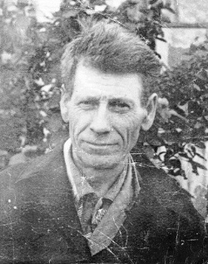
Помню, в детстве мы часто просили отца:
- Папа, расскажи про войну.
И он, когда выдавался свободный вечер (было это очень редко, чаще мы так и засыпали тесной кучкой на печке, не дождавшись родителей с работы), усаживая нас к себе на колени, спрашивал:
- Ну, что вам рассказать про войну?
- Кем ты был на войне?
- Танкистом, разведчиком.
Дмитриев Александр Григорьевич
Он рассказывал, а моё детское воображение рисовало картины одну романтичнее другой: вот наш папка мчится на танке, фашисты бегут, все рады – мы побеждаем; вот папка – разведчик стоит на крыше высокого дома, смотрит в бинокль и по рации докладывает своему командиру обо всём, что видит; а вот его ранили, и девушка с красным крестом на сумке, как добрая фея, спасает его. Отец, щадя нас, малышей, рассказывал нам о войне, как сказку. И только потом, когда стали взрослей, мы от него узнали, какой тяжёлой и какой долгой, с какими разрушениями и потерями была эта война.
Биография отца – Дмитриева Александра Григорьевича – одна из многих, составляющих летопись того военного поколения. Родился в Ленинградской области, в Великом Селе Лужского района. Работал в колхозе, в тридцать восьмом ушёл в армию. В Финскую войну был механиком-водителем танка. А потом опять война… С первого дня снова на фронте.
- В поле я был, пахал на тракторе, вижу, с дороги мне машут,
кричат: война, война! Как камень, замерло сердце, уж я-то знал, что такое война. Оставил трактор на поле и – на сборный пункт, а вечером нас уже в часть повезли – вспоминал он.
Отец защищал Ленинград. В числе многих других он самоотверженно встал на пути немцев, задерживал их, прикрывая собою родной город.
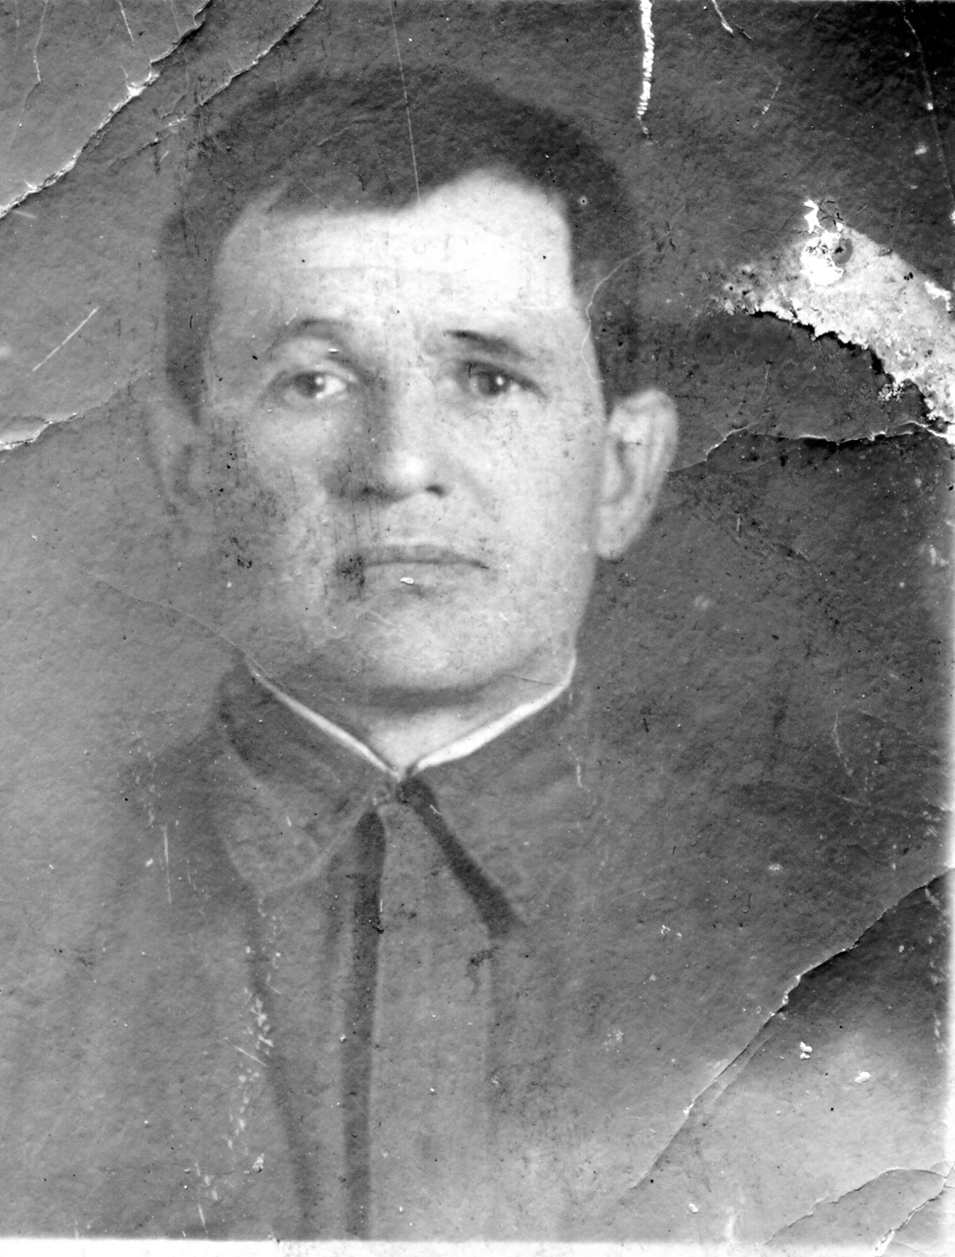
Какими словами описать оборону Ленинграда 1941–1942 годов, равной которой нет и не было в истории?
Отец говорил, что это был настоящий ад. Стреляли целыми днями непрерывно, в сплошном огне нельзя было отличить отдельных выстрелов.
Шестаков Иван Васильевич
Ежедневные тяжёлые, выматывающие душу бои и атаки, от которых не было передышки. Умирали товарищи, и не было времени плакать над ними: там, позади них, в городе угасали от голода старики, женщины, дети; туда, над их головами, летели с воем самолёты с чёрными крестами на крыльях; туда, в Ленинград, в его родное село, рвались немцы.
В феврале 1942 года отца настигла пуля. Вместе с другими тяжелоранеными их вывезли в тыл, в Пермский госпиталь, где он лежал 9 месяцев, потом отправили долечиваться в деревню Ширяево нашего района. Без дела не сидел: работал в школе военруком, после войны – в колхозе. Женился. Так и осел на Урале.
Первый раз отец съездил домой сразу после войны. Вернулся печальным. Их село, которое было под оккупацией, немцы сожгли дотла. Его мать и двух младших братьев-партизан расстреляли. Две юные сестры, чудом избежавшие угона в Германию, жили в землянке. Из уцелевшей бани отец построил им маленькую избу.
Всю жизнь папа тосковал по своей родине. Любовь к ней передал и нам, своим детям.
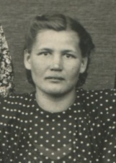
На гранитных плитах мемориала в селе Богородск дорогие сердцу имена отца Александра Григорьевича, деда по материнской линии Ивана Васильевича Шестакова, который был связистом с первого дня войны и дошёл до Берлина, его дочери Анны Ивановны, водившей по фронтовым дорогам машину.
Каждый год в День Победы в Бессмертном строю идут наши родные защитники Отечества, теперь их портреты несут уже правнуки.

Шестакова Анна Ивановна

Память о дедушках

А.А. Шишигина
с. Алтынное
Забыть, забыть велят безмолвно,
Хотят в забвенье утопить.
Живую боль и чтобы волны
На дне сомкнулись. Быль – забыть!
А.Т. Твардовский

Сейчас, когда прошли десятилетия со Дня Победы, легче говорить о пережитом, размышлять, философствовать. Нам, не знавшим войны, осталось только помнить, чтить память наших предков, погибших в сражениях Великой Отечественной войны.
Поэтому создание «Бессмертного полка», настолько актуально, как никогда. Сибиряки – основатели – молодцы! И поднялась вся Россия! Я думаю эту традицию нужно передавать из поколения в поколения.
Я жил, я был, за все на свете
Я отвечаю головой.
Нашу семью не обошло это всенародное горе. В 1939 году ушел на действительную мой дед по маминой линии Свечников Данил Александрович, оставив молодую жену с 4-летней дочкой, моей мамой. В 1941г. воевал под Ленинградом, а в 1942 году пришло извещение о без вести пропавшем. Что и как все произошло, мы не знаем. Но свято храним память о нашем дедушке.
Страшная весть о войне застала второго дедушку в поле, где он был бригадиром полеводческой бригады. Провожала до тракта кормильца вся большая семья – жена, и пятеро детей мал-мала-меньше. Бабушка рассказывала – всю дорогу залили слезами.
Тех, которые мало заботясь о славе,
Были первыми в каждом бою.
Вот и наш дед Вяткин Дмитрий Михайлович оказался в самом пекле войны под Курском. Там же был тяжело ранен в голову. Два года лечился в госпиталях. Только в 1945 вернулся домой полным инвалидом, парализован правый бок, не говорил, но речь постепенно вернулась. От него мы узнавали правду о войне. Он был для нас живым свидетелем тех страшных событий. Забирались на печку и слушали деда с нескрываем интересом. Хотя эту тему дед всегда обходил стороной, для нас делал исключение. Один из эпизодов дедушка, рассказывая, всегда плакал: «Это было недалеко от города Курска в деревушке со звонким названием Ручейки. Там на высотке закрепились фашисты. Немцы уже сутки поливали нас шквальным огнем. Головы нельзя было поднять. Несколько раз мы пытались заглушить немецкий дзот. Но все безрезультатно. Сколько наших солдатов под Ручейками полегло – не сосчитать! И вот однажды ночью, меня и моего друга Федора Карпухина, вызывают к командиру роты. Приказывают переодеться в гражданское. Мы с Федором переглядываемся в недоумении. Но приказ есть приказ. Федор был за старшего. Ему и объяснили задачу. Нам нужно было в темноте проникнуть в деревеньку и узнать у местных жителей количество боевой техники и ее расположение. Дали нам по уздечке, якобы мы местные, ищем заблудившихся лошадей. И вот болотом, да зарослями пробрались к крайней неказистой избушке. Прислушались – тихо. Постучали в дверь, вышел старик, замахал руками – на постой не пускаем. Мы объяснились, кто такие. Он нам все и поведал. Оказался очень сметливым и наблюдательным. Начинался рассвет. Нужно было срочно возвращаться. Иначе не успеем добраться до своих. Немцы на рассвете начинали палить с удвоенной силой. Возвращались тем же путем. Встретил опять нас командир роты. Мы передали все, что узнали и снова в окоп. Здесь под деревней Ручейки меня и ранило. Уже в госпитале я узнал, что наша информация оказалась важной. Ручейки были освобождены. Здесь же, в госпитале, я узнал о награждении меня и моего друга Федора Карпухина орденами Великой Отечественной войны 3 степени». Уже теперь, став взрослой, я оценила уроки истории от деда – ветерана, орденоносца.
Деда нет давно, раны дали о себе знать.
Наша семья свято чтит память о дедушках, защитниках Отечества. Наши дети каждый год несут их портеры в Бессмертном полку. Они получили наказ от нас хранить и передавать память своим детям и внукам о славном прошлом своих прадедушек.
Никуда от Прошлого не деться,
Вновь война стучится в души к нам.
Обжигает, обжигает сердце
Благодарность с болью пополам.
Особый след войны в моей семье оставила литература. Наша семья любит книги о Великой Отечественной войне.
Маме 82 года. Она самая активная возрастная читательница. Читает в основном о Великой Отечественной войне. Ее любимые писатели К. Симонов, В. Астафьев, В. Быков и другие.
С каждым годом мы все дальше и дальше уходим от военной поры. Но время не имеет власти над тем, что люди пережили в войну. Хотя это было и очень трудное время. Советский солдат умел смело смотреть в глаза смертельной опасности. И я очень горжусь подвигами, силой и мужеством моих дорогих людей – своими дедушками! И годы войны не прошли даром, оставив память о тех тяжелых, трудных годах. И мы всё помним, и будем помнить всегда. Светлая им память!
И я считаю, что не должны уйти из памяти человеческой страницы истории, которая написана слезами и кровью миллионов людей, сражавшихся против фашизма.
Нам поколениям необходимо сохранять память, а память – это солдаты. Простые советские солдаты. Они достойны восхищения. За их стойкость, мужество, за их героизм.
Память – это обелиски, которые стоят в каждом городе, в каждом селе. А мы же, потомки тех воинах, вчитываясь в эти фамилии, пытаемся мысленно представить себе, какими были те, которые своей жизнью оплатили мою, вашу, наши жизни.
Вглядитесь в эти фотографии. У тех портретов одно имя – память. Память о вечно живых!

Указатель имен, упоминаемых в сочинениях, участников ВОв и тружеников тыла
ФИО | населенный пункт | страница
Асанов Рахим Бадртдинович | Ишимово | 12
Башкирцев Виктор Петрович | Октябрьский | 20
Бельков Евгений Филиппович | Тюинск | 18
Бельков Степан Филиппович | Тюинск | 17
Будаков Михаил Васильевич | Тюинск | 8
Власов Николай Тихонович | Сарс | 5
Вяткин Дмитрий Михайлович | Алтынное | 47
Габсатаров Шамси Габсатарович | Басино | 10
Гарифуллин Муктасим | Биктулка | 24
Даутов Хаким | Атнягузи | 4
Дмитриев Александр Григорьевич | Ширяево | 45
Зимасов Радик | Биктулка | 24
Зинатов Гизат | Биктулка | 24
Зюбан Кондратий Агеевич | Сарс | 16
Зюльганов Фрол Иванович |  | 19
Камалтдинов Бадыр | Атнягузи | 36
Камалтдинова Мастура | Атнягузи | 36
Камалов Мирзян Бадырович | Атнягузи | 36
Камалов Мусабик Бадырович | Атнягузи | 36
Камалов Нурулла Бадырович | Атнягузи | 37
Канзафаров Сайфетдин | Биктулка | 24
Лунегов Николай Григорьевич | Октябрьский | 40
Маликов Ахматнур | Ишимово | 22
Минсадиров Ильдар | Биктулка | 24
Мирзянов Газиз | Биктулка | 24
Мугалимов Мугазин | Верх-Шуртан | 9
Мугатаров Ахнаф Ахметович | Биктулка | 24
Муллануров Хальфанур | Биктулка | 24
Попцов Алексей Демидович | Леун | 25
Попцов Афанасий Демидович | Леун | 25
Попцов Николай Демидович | Леун | 25
Попцов Семен Демидович | Леун | 25
Попцов Федор Демидович | Леун | 26
Посохин Иван Федорович | Харино | 32
Разницин Афанасий | Леун | 25
Сазонова Анастасия Егоровна | Октябрьский | 20
Саляхутдинов Назим | Биктулка | 23
Свечников Данил Александрович | Алтынное | 27, 47
Свечникова Екатерина Николаевна | Алтынное | 27
Свечникова Александра Даниловна | Алтынное | 28
Суздальцев Иван Петрович | Алтынное | 32
Тулинов Иван Михайлович | Тюинск | 18
Тутынин Иван Егорович | Алтынное | 30
Тутынина Анастасия Ивановна | Алтынное | 30
Усанин Николай Андреевич | Октябрьский | 33
Усанина Анастасия Васильевна | Октябрьский | 34
Файзрахманов Тимерхаян | Верх-Шуртан | 13
Храмцов Михаил Андреевич | Тюинск | 8
Хусаинов Закий Суфиевич | Верх-Шуртан | 13
Шайдуллин Накый | Биктулка | 24
Шаров Степан Андреевич | Харино | 32
Шестаков Иван Васильевич | Богородск | 45
Шестакова Анна Ивановна | Богородск | 45
Шишигин Александр Дормидонтович | Алтынное | 29
Содержание

Предисловие | 3
Бажин Рафаэль «Мы обязаны помнить» | 4
Булыгина Диана «Письмо прадеду» | 5
Бычин Миша «Два Михаила» | 8
Габделвалиев Динар «Путь солдата» | 9
Габсатаров И.М. «Солдат Бессмертного полка» | 10
Гайнутдинова С.В. «Последнее письмо солдата» | 12
Гильмутдинова Гулиса «Защитник Ленинграда» | 13
Дульцева Мария «Кровавый след войны» | 16
Катаева Г.И. «Война – печальней нету слова» | 17
Коновалов И.Н. «Отец» | 19
Кордюков В.Д. «Ветеран тыла» | 19
Лысенко Л.В. «Пока память жива» | 20
Матынов Артем «Мой прадед и его семья» | 22
Муллануров А.Х. «Ахират дуслык» | 23
Першакова Т.В. «Памяти павших будем достойны!» | 25
Пономарева Е.Н «След войны в моей семье» | 27
Решетникова В.И. «Воспоминания душу бередят…» | 29
Тутынина В.И. «Они достойны памяти и славы» | 30
Усанина В.И. «Мои родители» | 33
Хасанова Р.Н. «Есть такая профессия – Родину защищать» | 36
Шерстобитова Екатерина «Дневник прадеда» | 40
Ширякина Г.А. «Судьба солдата» | 45
Шишигина А.А. «Память о дедушках» | 47
Указатель имен, упоминаемых в сочинениях, участников ВОв и тружеников тыла | 49
Содержание | 50

